**Введение**

Разнообразие карстующихся горных пород, условий их залегания, рельефа, климата, зон движения и состава вод, др. факторы приводят к образованию различных поверхностных и подземных карстовых форм. Непосредственным изучением подземного карста (пещер) занимается наука спелеология, которая возникла на пересечении интересов карстоведения и пещероведения. Через карстоведение она связана с основными «обеспечивающими» геологическими (геология, гидрогеология, геоморфология) и географическими (гидрология, климатология, почвоведение, ландшафтоведение, палеогеография) науками; через пещероведение - с ботаникой, зоологией, археологией, антропологией, медициной, спортом, хозяйством. Так как пещеры и шахты (вертикальные полости-колодцы, пропасти…) встречаются не только в карстующихся (растворимых), но и в других породах – гранитах, базальтах, ледниковых льдах, – то пещероведение контактирует с вулканологией, гляциологией и пр. В сферу интересов спелеологии включены в ХХ веке искусственные полости (горные выработки, пещерные монастыри, подземные ходы…). Учитываются также различия в процессах образования полостей, их формах и количестве (Приложение 1).Подземной полостью принято считать отрицательную форму рельефа, у которой длина (L, м) или глубина (H, м) больше высоты (h, м) у входа (рис. 1).

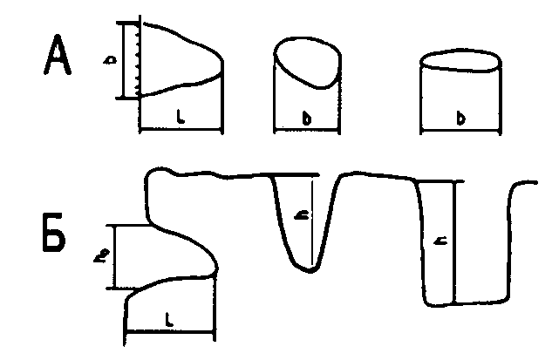

Рис. 1. Принципы отделения подземных карстовых форм от поверхностных (L>b; L>h). А – план, Б – разрез

В основу классификации подземных полостей положен генетический подход: группы полостей выделены по антропогенному признаку (искусственные и естественные), классы – по источнику энергии полостеобразующих процессов (эндо, экзо, антропогенному), подклассы – по характеру перемещения вещества. Типы – по основному процессу полостеобразования. Классификация включает только моногенетические (образованные одним ведущим процессом) полости. В природе имеются и полигенетические, которые относятся к смешенным типам (коррозионно-гравитационный, экскавационно-коррозионный, суффозионно-коррозионно-абразионный и др.). Карстовые полости – всего лишь один из 11 подклассов естественных полостей, но они всё же выделяются: к ним относятся все самые крупные полости мира, наиболее красивые по натечному убранству залы, самые богатые археологическими и прочими находками пещеры.… По количеству их на 1–4 порядка больше, чем остальных. Так что карстовые полости заслуживают отдельного рассмотрения.

**1. Карстовые явления**

Карст-процесс растворения (выщелачивания) трещиноватых растворимых горных пород подземными и поверхностными водами, в результате которого образуются отрицательные формы рельефа на земной поверхности и различные полости, каналы и пещеры на глубине. Впервые такие процессы были детально изучены на побережье Адриатического моря, на плато Карст близ Триеста, откуда и получили своё название. Наибольшее разнообразие карстовых форм наблюдается в открытом типе карста (горные районы известнякового плато Крыма, Кавказа, Карпат, Альп и др.). В этих районах развитию карста способствует открытая поверхность растворимых пород и частые ливни. Покрытый карст отличается от открытого тем, что закарстованные породы перекрыты нерастворимыми или слаборастворимыми породами: формы поверхностного выщелачивания здесь отсутствуют, процесс протекает на глубине. На контакте с закарстованными породами происходит перемещение материала покрывающих пород в ниже расположенные карстовые полости, в результате чего образуются блюдцеобразные и воронкообразные формы.

Существует два основных противоположных процесса: с одной стороны, разрушение карстующихся пород химическим и отчасти механическим воздействием подземных и поверхностных внерусловых вод, дающее разнообразные карстовые формы; с другой стороны, отложение продуктов разрушения. Связующим звеном между ними является перенос растворённых и влекомых карстовыми водами веществ. В результате разрушительной деятельности – коррозии и карстовой эрозии – образуются скульптурные формы карста разных размеров (Приложение 2). Карстовые формы образуются в результате сложного взаимодействия многих геодинамических процессов, среди которых растворение (коррозия) является ведущим. Другие карстообразующие процессы – эрозия, обрушение, выветривание. В нерастворимых породах, покрывающих закарстованные толщи или прилегающих к ним, развиваются также просадки, обрушение, оползни, суффозия, эрозия и др. процессы (Приложение 3). Аккумулятивные образования в карстовых поверхностных и подземных формах можно разделить на две группы. К первой относятся продукты, образованные из самих карстующихся пород в результате их химического или механического разрушения – автохтонные образования. Вторую группу образуют аллохтонные продукты – заполнения карстовых понижений и полостей за счёт поступления аллювиальных, делювиальных, органогенных, антропогенных, гидротермальных и других образований, а также льда. Особую группу представляют карстовая брекчия, песок и мука, образующиеся в результате разрушения карстующихся пород в течение длительного геологического времени. Эти автохтонные карстовые отложения возникают в различных зонах циркуляции как химическим путём (за счёт растворения), так и механическим – при обрушении (карстовая брекчия). Карстовая мука и песок возникли, главным образом, в зонах горизонтальной и глубинной циркуляции, а карстовая брекчия в первой из них и в зоне вертикальной нисходящей циркуляции.

К поверхностным карстовым формам относятся: карры (шрамы), карстовые желоба и рвы (более глубокие, с крутыми бортами), богазы, карстовые воронки, блюдца и западины (нечётко выраженные мелкие воронки), котловины (на дне которых могут развиваться воронки), суходолы, полья – наиболее крупные карстовые формы (тектонические; возникшие путём подземного механического выноса нерастворимой породы, залегающей среди карстующихся известняков или на контакте с ними; возникшие за счёт слияния группы воронок и котловин при их росте в горизонтальном направлении; провальные.), карстовые останцы (характерны для тропического карста). Переходными от поверхностных форм к пещерам типа гротов являются навесы и ниши; естественные мосты и арки возникают чаще всего при обрушении потолка пещерных тоннелей, ниш.

К подземным карстовым формам относят колодцы и шахты, пропасти, пещеры.

Карстовые колодцы и шахты – это вертикальные или крутонаклонные полости; к шахтам относят полости глубже 20 м, достигающие нескольких десятков и сотен метров. Полости колодцев и шахт могут быть провальными (гравитационными); гравитационно-коррозионными, образованными путём выщелачивания водой карстующихся пород по трещинам и частичных обрушений; нивально-коррозионными, возникшими вследствие коррозирующего действия (по трещинам) талых снеговых вод; коррозионно-эрозионными, которые образованы устремляющимися потокам, производящими размыв, подготавливаемый растворением по спайкам зёрен горной породы; образованные подобным же действием восходящих по трещинам артезианских вод.

Карстовые пропасти представляют собой комбинации естественных шахт с горизонтальными и наклонными пещерными ходами. К ним относятся глубочайшие карстовые полости мира, достигающие глубины более 1000 м. Первая шахта, с входным отверстием на поверхности, может быть коррозионно-эрозионной (чаще всего), либо нивально-коррозионной, гравитационно-коррозионной, провальной. Для глубинных частей пропастей нивально-коррозионные шахтные стволы не типичны, более обычны коррозионно-эрозионные шахты, но встречаются гравитационно-коррозионные и провальные.

Большинство карстовых пещер образуется при ведущей роли выщелачивания, часто при совместном действии растворения и размыва горной породы (размыва, подготавливаемого растворением по спайкам зёрен). Значительна бывает и роль обрушений породы, особенно на зрелых стадиях разработки пещерных полостей. Некоторые пещеры возникли под действием термальных и минеральных вод. Пещерные полости так называемого «рудного карста» развились под действием на известняк сернокислых растворов, образовавшихся пи окислении пирита и других сульфидов. Встречаются пещеры, представляющие собой в основе сильно раскрытые тектонические трещины, но моделированные процессами выщелачивания (подземные карры и пр.) и осаждения по стенам трещин натечно-капельных образований.

Когда карстовый массив пересекает крупная река, образуется несколько гидродинамических зон (рис. 2). Вода, стекающая по продуктам выветривания карстующихся пород, образует зону поверхностного движения (І), или зону аэрации, где осуществляется главным образом нисходящее движение инфильтрационных и инфлюационных (лат. «инфлюацио» – втекание) вод, с которыми связано формирование поверхностных карстовых форм. Многочисленные трещины и вертикальные карстовые полости отводят воду вглубь карстового массива, где выделяются несколько зон движения карстовых вод. При высоком стоянии их уровня происходит горизонтальное движение воды, при низком – вертикальное, в соответствии, с чем осуществляется направленное выщелачивание карстующихся пород. Вначале вода движется вниз примерно по вертикали. Это зона вертикального нисходящего движения карстовых вод (ІІ), её мощность колеблется от 30–100 м на равнине до 100–200 – 2000 м в горах. Ниже, на уровне днищ речных долин, вертикальное нисходящее движение сменяется почти горизонтальным. Это зона горизонтального движения карстовых вод, для которой характерна постоянная обводнённость и наличие слабого уклона водного зеркала к реке (ІV). После весеннего снеготаяния и сильных ливней уровень воды здесь может повышаться на 5–100, в горных районах на 100–200 м. Поэтому выделяется промежуточная зона, лишь периодически насыщенная водой, где в разные сезоны происходит вертикальное или горизонтальное движение карстовых вод. Для всех этих трёх зон характерен свободный контакт воды с воздухом, содержащим до 0, 05–0, 5% углекислоты, поступающей с поверхности, за счёт биохимических процессов, происходящих в почвенном слое, а также формирующейся под землёй при окислении органических веществ и различных минералов (преимущественно пирита). С последними двумя зонами связаны горизонтальные каналы пещер и нисходящие карстовые источники, располагающиеся либо образующиеся несколько этажей, на равнинах часто соответствующих уровням речных террас. Ниже выделяют зону сифонного движения, где вода движется по полностью заполненным водой каналам различной ширины (V). Особенно велики эти каналы в приречной зоне, что даёт основание выделять подзону поддолинной циркуляции (Vа). Ниже располагается зона глубинного движения (VІ). Скорость воды здесь невелика (менее 100 м/сут), и она находится под напором. С зоной сифонного движения связаны восходящие карстовые источники, часто имеющие огромный расход.

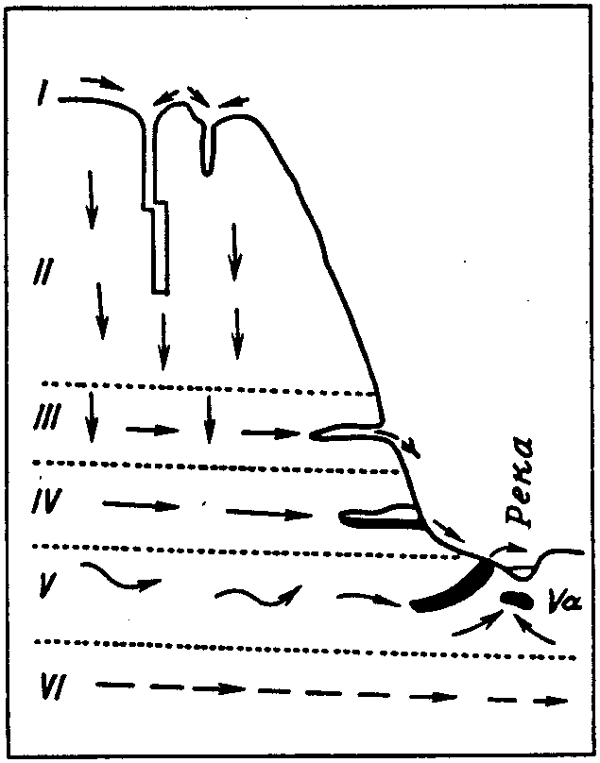

Рис. 2. Гидродинамические зоны в карстовом массиве

При восходящем развитии земной коры в условиях большой мощности известняковых толщ и складчатой структуры возникают многоэтажные системы пещерных галерей (горизонтальные или почти горизонтальные), заложение которых не связано с соответствующим наслоением горных пород. Палеозоологические и археологические данные свидетельствуют о более древнем возрасте верхних этажей в сравнении с нижними, указывая на некоторую аналогию с развитием террасовых уровней речных долин. [2.] Каждый уровень соответствует длительному эрозионно-аккумулятивному циклу развития речной долины. С такими террасами, расположенными на разных высотах коррелируются (лат. «корреляцио» – соотношение) карстовые пещеры. Зная возраст террас, можно приближённо оценить время формирования пещер. При оценке степени закарстованности массива важно знать историю геологического развития района. Известны несколько возрастных генераций карста, соответствующих длительным этапам континентального развития, в течение которых происходило активное эрозионное расчленение, формирование речных долин и связанных с ними подземных вод и карстовых процессов. Яркий пример – доюрский карст Москвы и Подмосковья, где закарстованные каменноугольные известняки покрыты юрскими отложениями. Интенсивный карст протекал в течение двух предшествующих периодов (пермского и триасового) до трансгрессии юрского моря. Гидрографическая сеть кайнозойского времени местами вскрывает каменноугольные закарстованные известняки, что вызывает оживление карстовых процессов, продолжающихся и поныне. [4.] В речных долинах, формирующихся за счёт глубинной и боковой эрозии, а также ряда других процессов (делювиальных, оползневых, карстовых и т.д.), в периоды замедления или почти полного отсутствия на данном участке вертикальных движений боковая эрозия резко преобладает над вертикальной и происходит формирование аккумулятивного комплекса цокольных речных террас. Таким образом, паузы в вертикальных движениях в карстовых районах сопровождаются в магистральных речных долинах образованием цокольных речных террас и горизонтальных пещер. Это позволяет синхронизировать данные эрозионные и карстовые образования.

Возраст четвертичных отложений аккумулятивного комплекса речных террас устанавливается по палеонтологическим и археологическим данным. О возрасте горизонтальных карстовых пещер судят по тем же данным, а иногда привлекают полугодовые кольца сталактитов и сталагмитов. Хотя устья карстовых пещер и несколько уничтожаются боковой эрозией и смывом, однако пещеры, как находящиеся в глубине массива карстующихся пород, часто лучше сохраняются, чем аккумулятивные образования речных террас. Последние, особенно в горных районах, уничтожаются либо за счёт боковой эрозии, либо смывом. В результате от террасы сохраняется только её цоколь. Эти эрозионные (скульптурные) террасы уже не дают возможности применить палеонтологический и археологический методы. Поэтому горизонтальные карстовые пещеры приобретают ещё большее значение, т. к. путём корреляции их с речными террасами можно установить возраст последних. Подобным же образом в районе морских побережий сопоставляются горизонтальные карстовые пещеры и морские террасы.

В зависимости от местных условий – мощности карстующегося массива, однородности карстующихся пород, наличия или отсутствия некарстующихся пластов, движений земной коры, расчленённости массива транзитными магистральными реками, элементов залегания карстующихся пород, геоморфологических, климатических и ряда других – наблюдается различное распределение гидродинамических зон карстовых вод.

Карстовые воды, образующие горизонтальные каналы, примерно перпендикулярные реке, могут формироваться до 30–35 м ниже дна реки. При поднятии района пойма превратится в новую террасу, а канал подруслового, параллельного реке, потока и сопряжённые с ним горизонтальные каналы, перпендикулярные реке, в зависимости от глубины вертикального врезания реки будут вскрыты или не вскрыты рекою, меандрирующей на новом, более низком, уровне. В случае вскрытия горизонтальные каналы превратятся вначале в пещеры с источниками, а затем в сухие пещеры. В то время, когда по пещере течёт источник, в ней образуется однообразный уклон к реке, который мог отсутствовать, когда канал входил в зону сифонной циркуляции. Иногда широкая и высокая арка входа в пещеру является не только результатом обрушения свода и принятия наиболее устойчивой формы, но реликтом былой зоны сифонной циркуляции; необходимо, конечно, учитывать и роль последующих колебательных движений, изменяющих наклон земной коры в районе. Если взять как наиболее устойчивую категорию не средний уровень поверхности аккумулятивного комплекса цокольной террасы, а её цоколь, то при наличии горизонтальных пещерных каналов, образовавшихся в зоне сифонной циркуляции, данной террасе, будут соответствовать пещеры, расположенные не на одинаковом уровне, а на 20–35 м ниже. Задержка в углублении пещерных каналов по сравнению с дренирующей рекой, при наличии хорошо разработанной зоны поглощения, может привести к тому, что водоносными будут пещерные каналы, находящиеся на высоте 20–50–100 м над уровнем воды в реке. В этом случае пещера станет сухой и может быть заселена только тогда, когда река опустится на несколько ярусов.

**1.1 Формирование карстовых пещер**

Итак, при формировании карстовых полостей происходит взаимное наложение коррозионного, эрозионного и гравитационного процессов в пространстве (в пределах разных гидродинамических зон) и во времени (на разных стадиях развития карста и в различные сезоны). По положению в рельефе, морфологии, характеру заполнителя, химическому составу подземных вод для каждой полости можно выделить основной (формирующий) и сопутствующий (моделирующий) геодинамические процессы. Исходя из этого, выделяют коррозионно-гравитационные, нивально-коррозионные, коррозионно-эрозионные карстовые полости.

Ведущим фактором образования *коррозионно-гравитационных* *полостей* является движение блоков горных пород под влиянием силы тяжести, фактором моделирования – нивально-коррозионные и конденсационно-коррозионные процессы. Такие полости располагаются в верхней части склонов речных долин и в прибровочной части плато горных массивов. Полости, находящиеся в высоких крутых обрывах, образуются преимущественно по трещинам отседания. На начальной стадии раскрытия их ширина в верхней части не превышает 1–2 м (рис. 3, а). В пологопадающих слоистых и неслоистых породах вдоль трещин отседания образуются сравнительно простые по морфологии колодцы и шахты (рис. 3, б). На разной глубине они перегорожены глыбовыми навалами. Глубина таких шахт достигает 60–80 м, узкие щели продолжаются значительно глубже. В крутопадающих слоистых породах формируются «коленчатые» шахты. При смещении по напластованию отдельных глыб, «закрывающих» трещину, возникают небольшие пещеры (рис. 3, в). Если в основании отсевшего блока лежат водоупорные породы, формирование трещин отседания способствует возникновению глыбовых оползней. При этом в теле массива возникают клиновидные сужающиеся кверху трещины и полости.

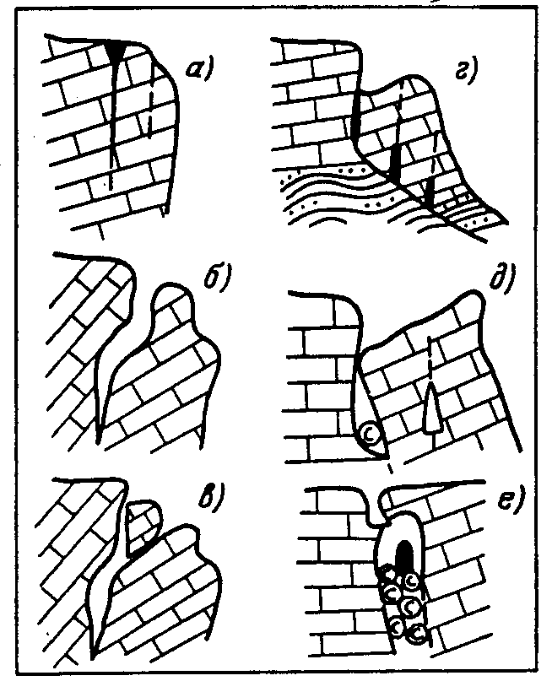

Рис. 3. Коррозионно-гравитационные полости

Пещеры и шахты в смещённых блоках могут иметь длину 100–150 м и глубину более 100 м. значительно реже тектонические трещины раскрываются в центральной части плато горных массивов. При этом отмечаются линейно-вытянутые или коленчатые полости длиной 200–300 м и глубиной 60–100 м. их галереи обычно бывают забиты глыбово-обвальными накоплениями. Коррозия талыми и конденсационными водами приводит к выщелачиванию стенок и к формированию на них желобчатых карров.

К *нивально-коррозионным* *полостям* относятся вертикальные полости, не имеющие на дне значительных боковых ходов. Зачастую на подветренных склонах и в карстовых воронках накапливаются многометровые сугробы, которые непрерывно подтаивают на протяжении всей зимы и холодная, насыщенная углекислотой вода постепенно расширяет трещины и поноры, превращая их в колодцы и шахты. Нивально-коррозионные полости в большинстве случаев (89%) не имеют питающих водосборов и располагаются в условиях, исключающих эрозионных проработку. Резко преобладают неглубокие (5–20 м), ещё развивающиеся колодцы (67%). Более глубокие полости (21–80 м) часто имеют на дне сохраняющиеся всё лето скопления снега, который «бронирует» дно шахты, замедляя её дальнейший рост. Конусовидные колодцы и шахты имеют округлое входное отверстие большого диаметра (5–30 м). Заложены они обычно в неслоистых или толстослоистых известняках по двум взаимно перпендикулярным системам тектонических трещин. Цилиндрические полости образуются за счёт 3–4 сопряжённых систем трещин. Щелевидные полости используют одну основную систему трещин (рис. 4, в). Вследствие неблагоприятных условий летнего прогрева на дне таких шахт часто сохраняются снежные конусы до 8–14 м высотой. К сложным относятся полости, имеющие небольшое входное отверстие (0,3–0,8 м) и прихотливую конфигурацию. Располагаются в основном под крутыми структурными уступами и формируются при стаивании снежных надувов и карнизов. Часто имеют слепые ответвления и купола, использующие трещины напластования или тектонические. Наиболее благоприятные условия для формирования нивально-коррозионных полостей создаются в среднегорном карсте, где выпадает достаточно снега, он активно перераспределяется ветром и периодически (до 6–7 раз в год) стаивает. В условиях высокогорного карста снег стаивает только летом. При этом резко уменьшается его агрессивность, так как углекислый газ, содержащийся в снегу, улетучивается, не успевая переходить в раствор. Скопления снега и льда на дне даже неглубоких карстовых колодцев и шахт могут сохраняться всё лето. Полости этого класса бедны отложениями.

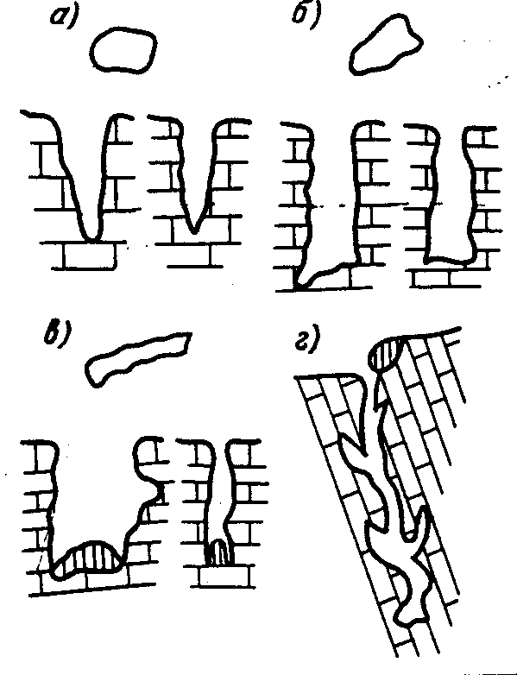

Рис. 4. Нивально-коррозионные полости

*Коррозионно-эрозионные* *полости* тяготеют к современной или древней гидрографической сети. Они располагаются под днищами ныне сухих карстовых долин, иногда представляют собой бывшие полости-поноры или полости-источники. Изредка располагаются под водоразделами между смежными долинами или на шейках меандров. Обычно имеют значительные размеры, это все самые крупные карстовые системы мира. Наиболее благоприятны для формирования крупных карстовых водоносных систем случаи, когда их питающие водосборы частично или полностью сформированы в некарстующихся водоупорных породах. Тогда поверхностный сток поступает под землю путём «втекания» в крупные трещины, быстро расширяя их за счёт механической энергии падающей воды и за счёт истирания стенок частицами породы. Такой тип питания называется инфлюационным. Многие карстовые водоносные системы имеют устойчивое снежно-ледниковое питание. В условиях платформенного карста наиболее крупные пещеры формируются при частичном перетоке воды крупных транзитных рек через водоразделы в смежные долины или при расположении полостей в меандрах крупных рек. Если питающий водосбор сравнительно невелик и сложен карстующимися породами, то формирование пещер происходит за счёт местного, инфильтрационного питания и они обычно имеют небольшие размеры -0,2–2,0 км. Коррозионно-эрозионным пещерам свойственны такие признаки проработки текучими водами, как древовидность системы, меандрирование галерей, уступы в поперечном профиле (образованы подземными водопадами), эрозионные котлы в руслах, желоба и горизонтальные ниши на стенах, водно-аккумулятивные отложения (галька, песок, глина) автохтонного и аллохтонного происхождения – их состав свидетельствует о переносе, сортировке и отложении водными потоками.

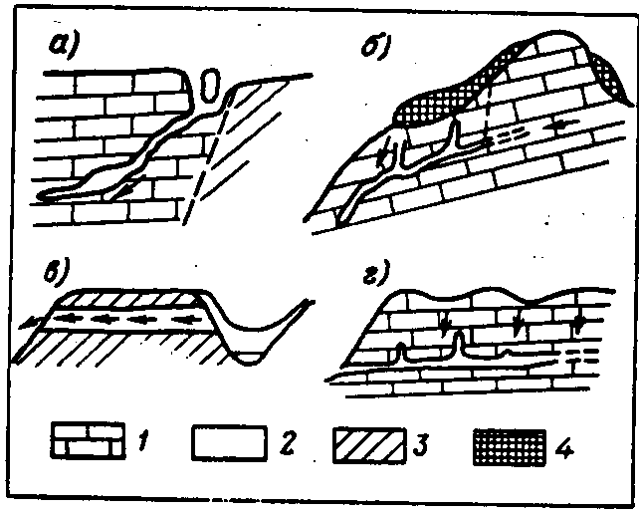

Рис. 5. Условия, наиболее благоприятные для развития коррозионно-эрозионных полостей. 1 – известняки, 2 – гипс, 3 – некарстующиеся породы, 4 – лёд и снег

В морфологии пещерных полостей большая роль принадлежит трещинноватости карстующейся породы и натечно-капельным образованиям. При разработке пещерных тоннелей по вертикальным и крутонаклонным трещинам они отличаются прямолинейностью, резкими «коленчатыми» изгибами. Под разными углами от них отходят ответвления. Нередко тоннели пересекаются, образуя сложные решётчатые лабиринты Эволюция натечно-капельных образований зависит от уменьшения притоков воды в пещеру при переходе от воклюзовой к водно-галерейной и сухогалерейной стадиям. Сначала развиваются наплывы на полу пещеры, гуры, затем сталагмиты с широким основанием, сменяющиеся далее палкообразными. И лишь когда приток воды снижается до 0,1–0,01 куб. см/сек, появляются сталактиты. При общем его снижении образуются эксцентричные сталактиты. При общем снижении обводнённости пещеры в процессе её эволюции на одной и той же стадии наблюдаются в разных частях пещерной полости неодинаковые притоки воды, отчего появляются различные формы натечно-капельных образований. Пещеры-ледники характеризуются ледяными натечно-капельными и кристаллическими образованиями. Выделяется семь типов карстовых полостей-ледников в России, различающихся по условиям возникновения пещерного холода, накопления льда и снега: скопления льда и снега; ледяные кристаллы на потолке пещерных ходов; вечная мерзлота; циркуляция холодного воздуха; поступление снега; поступление воды. К области вечной мерзлоты, где пещерный лёд представляет собой особую её форму, относятся последние три типа.

Итак, карстовые явления представляют собой сложный многообразный процесс, развивающийся лишь при наличии следующих основных условий: карстующихся горных породах, их способности пропускать воду и наличии движущейся воды, способной растворять. При отсутствии одного из них карстообразования не будет. Карст – процесс химического (растворение) и отчасти механического (разрушение струёй) воздействия вод на растворимые проницаемые горные породы. В карстовых шахтах горных областей воды, насыщенные гидрокарбонатным ионом и кальцием за счёт контакта со стенками в верхних участках, в нижней части уже не способны растворять. Однако падение воды с огромной высоты производит большую механическую работу, и шахта будет расширяться и углубляться даже тогда, когда растворение отсутствует. Подобная картина наблюдается также в наклонных и горизонтальных карстовых пещерах с их подземными карами.

В 90-е годы оформилась теория эпикарстовой зоны, в которой наиболее активно происходят процессы растворения и образуются различные полости.

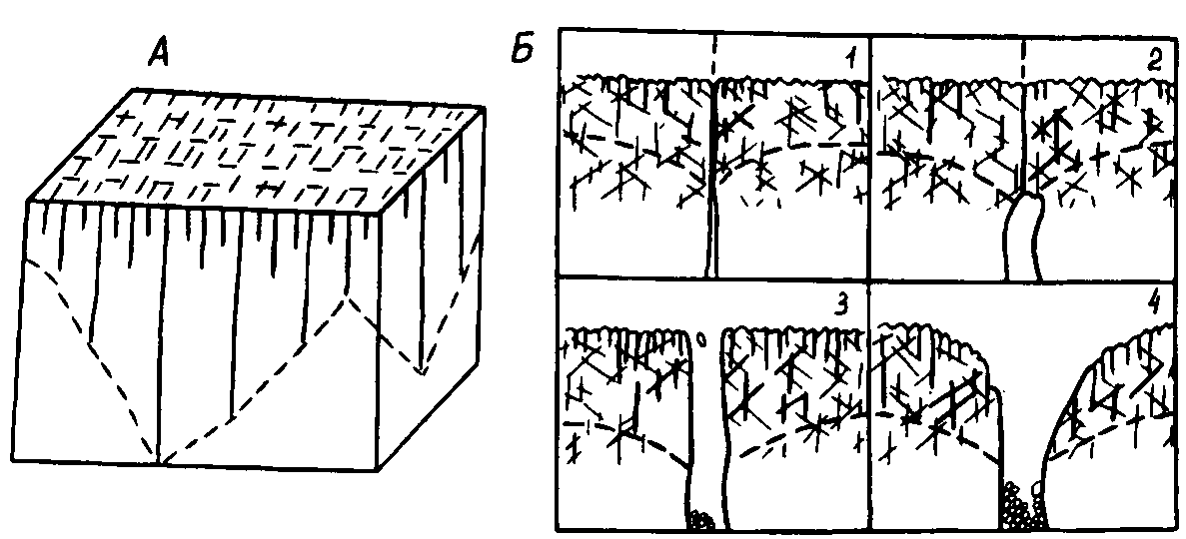

Рис. 6. Развитие трещин в эпикарстовой зоне (А) и модель развития плювиально-коррозионной полости в ней (Б)

Формируется своеобразная депрессионная воронка в приповерхностной зоне вертикальной циркуляции карстовых вод, хотя обычно такие воронки формируются только в полностью обводнённых породах при откачке воды из скважин. В самой верхней части эпикарстовой (подзона дробления) развита густая сеть трещин, расширенных выветриванием; в средней части (глыбовая подзона) существует менее густая сеть трещин, имеющих некоторое раскрытие в нижней части (блоковая подзона) раскрыты лишь единичные крупные тектонические трещины. Пусть имеется площадка 50 на 20 м (1000 м²). На её поверхности, разбитой густой сетью пересекающихся расширенных тектонических трещин, образовалось каровое поле. Прошёл ливневый дождь средней интенсивности, давший за один час 20 мм осадков. Вода в объёме 20 м³ (1000 м² на 0, 02 м) полностью поглотилась в пределах площадки. Сначала она заполнила 20 трещин (по 1 м³ в каждой), затем стеклась в 10 (по 2 м³), затем сосредоточилась в одной (20 м³). Именно здесь, под поверхностью, зарождаются полости, которые можно назвать плювиально-коррозионными (лат. pluvialis дождевой). Постепенно они растут, чему способствуют также талые снеговые воды и конденсация влаги. Затем, при провале свода, на поверхности появляется готовая карстовая шахта. Полости отличаются друг от друга не только по плотности распределения глубин, но и по направлению заложения. В подзоне дробления представлены все направления (любая трещина может вырасти в пещеру), в глыбовой – выделяется несколько взаимно перпендикулярных направлений, а в блоковой – сохраняется одно из них.

Спелеологические исследования карстовых массивов привели к заключению, что существует тип коррозионно-эрозионных полостей, состоящих из трёх звеньев: верхнего (пещеры- и шахты-поноры), среднего (вскрытые пещеры), нижнего (пещеры-источники). Индикаторные опыты ХХ в. Доказали наличие гидрогеологических систем, дренирующих целые карстовые массивы, протяжённостью до 75 км. «размах по вертикали» 3 км.

Жители карстовых районов всего мира давно обратили внимание, что поверхностные водотоки часто пропадают – «поныряют» под землю. С помощью пешер-поноров происходит перевод поверхностного стока в подземный. Нередко они расширяются в галереи пещер или колодцы. Особенно большие полости формируются, когда под землю уходят водотоки, формирующиеся на водоупорах. Большинство их заканчиваются щелью, затопленной галереей, глыбовым завалом, замывом глины, галечниковой россыпью, натёком кальцита или льда.

Вскрытые пещеры – галереи, в которые невозможно проникнуть по течению подземных рек. Они становятся доступными только тогда, когда их сообщают с поверхностью (вскрывают) различные деструктивные процессы: денудация (тогда это узкая щель на любом элементе поверхностного карстового рельефа), коррозия (вход в систему открывается на дне или на склоне карстовой воронки либо колодца), эрозия (в систему ведёт узкий ход, промытый текучими водами), гравитация (провал купола зала). Возникающие при этом полости полигенетичны. Используют термин «карстовая система», обозначающий проходимую для человека часть гидрогеологической системы.

Большинство карстовых и некарстовых полостей мира имеет простое строение – главный «ствол» и боковые «ветви» – притоки. Но давно известны и пещеры-лабиринты – сложные системы взаимосвязанных ходов, зачастую образовавшиеся за счёт процессов растворения при смешивании холодных инфильтрационных и термальных подземных вод разного химического состава.

Самый простой случай формирования крупнейших полостей мира – это «речная» система. Подземная река, получающая основной объём питания через один вход. Образует слабонаклонную, меандрирующую полость без боковых притоков. При более крутом падении пластов образуются колодцы и шахты глубиной от 2–5 до 100–200 м и более. Нередко они образуют сложную спираль, отдельные изгибы которой в плане накладываются друг на друга. Развитием первого случая, обусловленным в основном особенностями геологического строения района, является появление в средней и нижней частях системы расширений (классический, но до конца не ясный специалистам по горной механике – зал в пещере Лубанг Насиб Банус: каким образом он сформировался, и какие силы удерживают гигантский безопорный свод площадью 26 футбольных полей, – пока не установлено.). Дальнейшее развитие «речной» системы – принятие ею многочисленных притоков. Как и наземные реки, такие пещеры имеют рисунок, определяемый развитием трещин и характером питания. Если развитие пещеры происходит при поднятии горного массива или при врезании равнинных рек в водораздельные пространства, возникают многоэтажные системы, отдельные части которых связаны между собой колодцами или сифонными каналами. При этом отмечается наличие на всех этажах следов эрозионной деятельности воды и песчано-глинистых отложений.

Формирование полостей начинается во фреатической зоне. В зависимости от интенсивности развития трещинноватости от точки поглощения поверхностного водотока (пещера- или шахта-понор) до пещеры-источника вода движется по-разному. Согласно батифреатической теории, полностью обводнённые каналы, в которых вода находится под гидростатическим давлением, закладываются на большой глубине (может достигать 300 м). Согласно мелкой фреатической теории, они закладываются ближе к поверхности, причём в верхних коленах сифонов могут формироваться воздушные пузыри. Третья теория предусматривает «смешанное» развитие полостей. Уровенная теория предусматривает формирование галерей на уровне подземных вод.

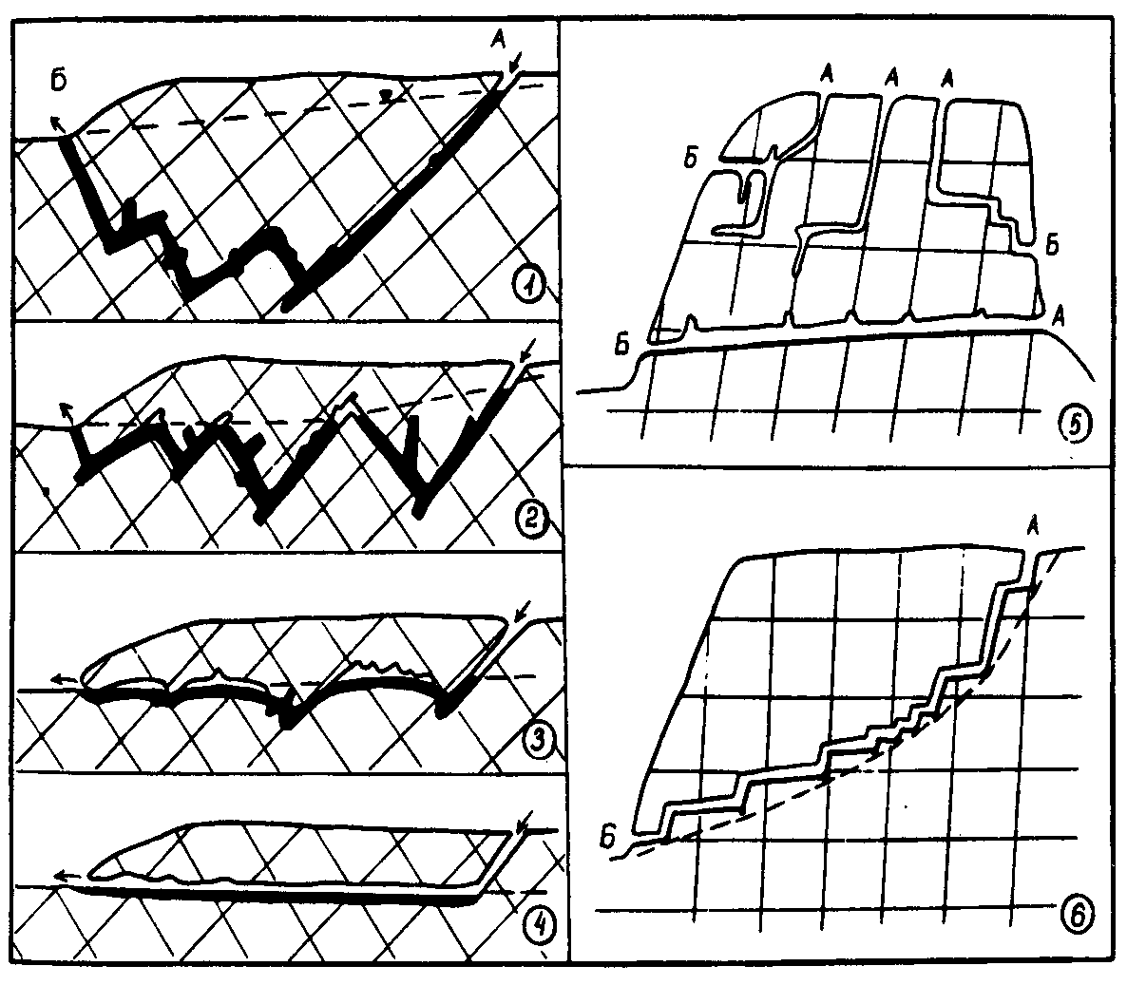

Рис. 7. Формирование полостей во фреатической (1 – 4) и в вадозной (5 – 6) зонах: А – место поступления воды, Б – места выхода воды. Теории формирования: 1 – батифреатическая, 2 – мелкая фреатическая, 3 – смешанная (фреатическая и уровенная), 4 – уровенная, 5 – инфлюационная и переточная, 6 – инфлюационная. Тонкими линиями показана сеть первичных (спелеоинициирующих) трещин, жирными – вода

Но формирование пещер возможно и в вадозной зоне. В зависимости от особенностей питания здесь могут формироваться вертикальные и субгоризонтальные полости. Подземные водотоки при этом подчиняются тем же закономерностям, что и поверхностные: днища внутренних колодцев и шахт стремятся достичь профиля равновесия. Чем протяжённее субгоризонтальные части полости между двумя колодцами, тем глубже может быть второй из них. Часто наблюдается также попятное (регрессивное) отступание подземного потока с осушением горизонтальных и вертикальных частей полости. При этом образуются параллельные стволы полостей – «штаны».

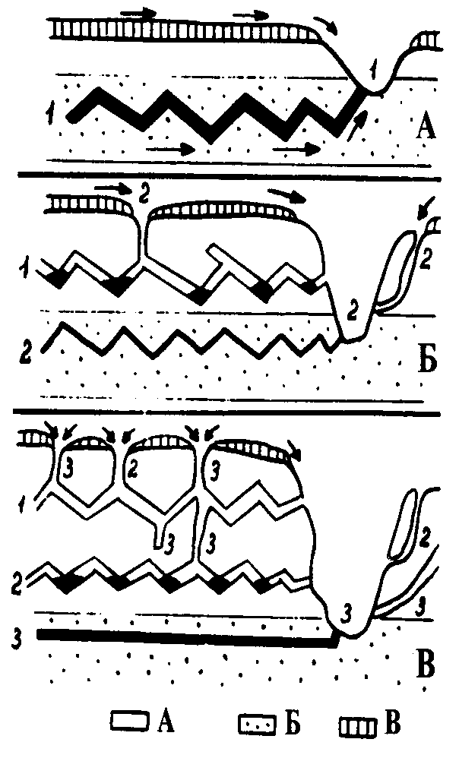

Рис. 8. Схема формирования этажных систем полостей при врезании речной долины (А, Б, В): 1,2,3 – разновозрастные элементы поверхностного и подземного рельефа

При сопоставлении всех этих случаев с рисунком реальных карстовых систем выясняется, что последние формируются при взаимном наложении разных схем развития. Их многообразие зависит от трёх основных групп факторов: геологических, гидрогеологических и палеогеографических.

Геологические факторы – это тип карстующейся породы, особенности её строения и залегания. Она может быть слоистой или неслоистой, более или менее трещиноватой, залегающей горизонтально, наклонно или вертикально, разбитой на блоки или смятой в складки. Каждый из этих случаев и их комбинации определяют рисунок сети полостей, особенности их морфологии. Некоторые полости следуют рельефу подстилающего водоупора; другие заложены в отдельных пластинах горных пород, надвинутых друг на друга; третьи как бы «обходят» центральную часть куполовидной, брахиантиклинальной структуры.

Гидрогеологические факторы определяются особенностями питания подземных вод, которое может быть постоянным и периодическим, инфильтрационным и инфлюационным, сосредоточенным (поглощение в одном поноре) или рассредоточенным (поглощение по длине реки) и пр. Внутри массива вода образует свободные и напорные потоки; её движение может быть ламинарным или турбулентным, подчиняющимся разным фильтрационным законам; концентрация потоков может происходить у тектонических нарушений (сбросов, сдвигов), выступающих то как барражи (подземные «плотины»), то как коллекторы (проводники воды). По характеру поперечных сечений пещер и шахт, мелким формам на их стенах (купола, фасетки и пр.), а также отложениям на полах (гравий, песок, глина) можно определить условия образования полости.

Палеогеография. Поверхностный и подземный рельеф находятся в непрерывном развитии: меняются условия образования отдельных форм, они накладываются друг на друга, заполняются отложениями и вновь промываются. Типичная ситуация – обнаружение форм, проработанных некогда во фреатической зоне, в сегодняшней вадозной зоне. С каждым этапом врезания рек или поднятия горного массива связаны свои системы пещерных галерей, которые закладываются во фреатической зоне, но затем переходят во всё увеличивающуюся в мощности вадозную зону. При размыве некарстующихся отложений на поверхности формируются новые пункты поглощения, и древние фреатические каналы соединяются с ними вадозными колодцами. Следующий этап врезания ещё больше осложняет картину: в карстовом массиве появляются элементы трёх возрастов, наложенные друг на друга. Кроме отрицательных, деструктивных форм здесь возникают формы положительные, связанные с аккумуляцией разных типов.

В шарообразных пещерах, образованных термальными карстовыми водами, наблюдается изменение строения вмещающих известняков и особые формы минералов, покрывающих стены (арагонит, барит, исландский шпат). Часто «аномальные» по форме пещеры расположены рядом с крупными кальцитовыми жилами. При изучении жильного кальцита в нём были обнаружены пустоты с жидкостью, в которой плавают пузырьки газа. Для определения температуры образования кристалла шлиф помещают под микроскоп, подводят к шлифу термопару и нагревают его до тех пор, пока пузырёк газа не растворится в жидкости. Дополнительные исследования (изучение концентрации и состава жидкой фазы, газового состава и пр.) дают информацию об условиях образования минерала.

В горнорудных карстовых районах возможны два механизма образования шаровых структур. Первый – субаквальный, когда полость возникает за счёт восходящего потока термальных вод. Второй – субаэральный, когда с поверхности горячих вод происходит испарение, а конденсат, образующийся на стенах трещины, стекает вниз, постепенно преобразуя её в сферу (причём конденсация таких паров происходит с выделением тепла). Теоретическое моделирование показало, что шаровидная полость диаметром 1,5 м при температуре конденсата 60–20ºС может образоваться за 17–85 тыс. лет.

Формирование абразионных полостей обусловлено деятельностью морских и озёрных вод. При формировании коррозионно-абразионных систем некоторые из них являются низшими звеньями коррозионно-эрозионных полостей (пещерами-источниками), возникшими в зоне смешения пресных наземных и солёных морских вод и подтопленными морем. Если подтоплены два нижних выхода, то за счёт инжекции (эффект пульверизатора) через верхний вход подсасывается солёная вода, а из нижнего выходит солоноватая смесь. Если верхний вход находится над уровнем моря, то при достаточно высоких расходах карстовых вод солёная вода засасывается через нижний вход, солоноватая выходит через верхний. Такие системы часто имеют большие размеры.

**1.2 Стадии развития карстовых пещер**

Таким образом, пещерные полости могут развиваться в зоне аэрации (зоне вертикальной циркуляции вод), но большие карстовые пещеры зародились в основном при полном заполнении пещерных каналов подземными водами (зоне полного насыщения), и вода в них циркулировала под гидростатическим давлением. Различают ряд стадий их развития, относящихся к эпохам полного или частичного заполнения водой – напорной эпохе и безнапорной. Л.И. Маруашвили (1970) выделил семь стадий: три – в безнапорной эпохе эволюции (трещинная, щелевая, каналовая) и четыре – в безнапорной (воклюзовая, водно-галерейная, сухо-галерейная, гротокамерная).

В зонах вертикальной нисходящей циркуляции образуются вертикальные пещеры – карстовые колодцы и шахты с расширениями в виде гротов, в зонах горизонтальной циркуляции и переходных (в складчатых горных сооружениях) – горизонтальные пещеры (в результате растворяющей, размывающей, выносящей деятельности карстовых вод и подземных обвалов). Наклонные участки пещер обычно образуются по поверхностям напластования.

Стадии: I, II – трещинная и щелевая, III – каналовая, IV – воклюзовая, V – натечно-осыпная, VI – обвально-цементационная, VII – двухъярусная. Прерывистой линией со стрелками показана трещинная стадия, линиями – щелевая.

Вода, находящаяся в зоне горизонтальной циркуляции, перемещаясь по трещинам в карстующихся породах, расширяет их растворением и размыванием. Первая стадия образования пещер – трещинная. Постепенно из трещин образуются щели различной ширины – щелевая стадия (рис. 9,І, ІІ). По мере увеличения ширины трещин всё большее количество карстовых вод устремляется в них.

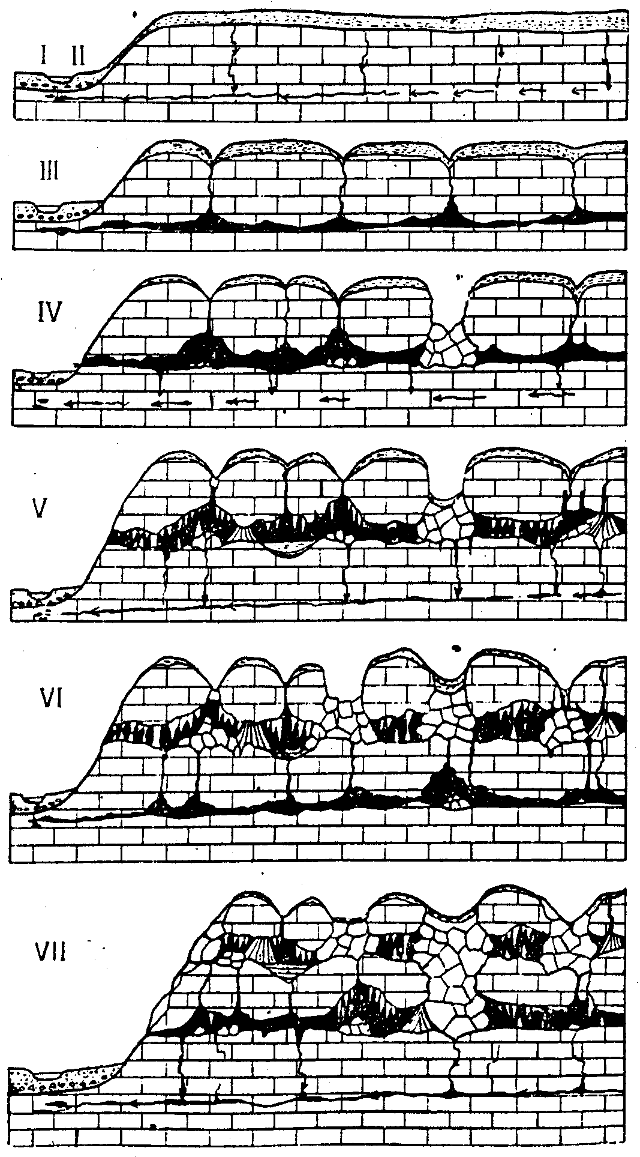

Рис. 9. Схема развития многоэтажных пещер

Карстующиеся горные породы неоднородны и на разных участках щели растут с разной быстротой. Наибольший рост наблюдается там, где имеются самые чистые разности карстующихся пород. Наличие нерастворимого остатка в виде частиц глины и песчинок замедляет карстование.

В более широких щелях вода встречает наименьшее сопротивление в виде трения о стенки. Турбулентное движение здесь происходит быстрее, и всё большая масса воды устремляется в них из трещин меньших размеров. Так постепенно некоторые системы сообщающихся трещин, направление которых совпадает с направлением подземного стока карстовых вод, развиваются быстрее и стягивают всё большее количество воды. За счёт турбулентного движения карстовых вод из щелей путём расширения коррозией и эрозией возникают каналы различного поперечного сечения. Иногда каналы имеют вид эллипса, но чаще их очертания неправильны. Это – каналовая стадия.

Первоначально поток карстовых вод занимает всё поперечное сечение каналов. Постепенно, по мере увеличения размеров этих каналов, вначале на отдельных участках, а затем и на большой части протяжения, карстовых вод периодически уже недостаточно, чтобы занять всё поперечное сечение. В верхней части остаётся пространство, заполненное воздухом. Места, где свод пещеры спускается до уровня воды и ниже, называются сифонами. Различают речные и озёрные сифоны. В весенне-осеннее время, летом во время дождей канал заполнен напорной водой.

Стекающая по каналу вода попадает либо в подрусловые (поддолинные) пустоты, либо в отложения в русле реки. Когда район, где находятся подземные карстовые каналы, за счёт движения земной коры начинает подниматься, река будет всё глубже врезаться в своё дно. Наступит момент, когда транзитная река вскроет карстовый канал. Текущие по нему воды получат выход на дно реки или по её берегу. Появится карстовый источник. Подземная река, которая течёт по каналу, приносит большие массы воды – м3/с. Такие источники называют воклюзскими или исполиновыми. Это – воклюзовая стадия.

Подземный канал не всё время занят пещерной рекой, вытекающей в виде исполинового источника. Если поднятие карстового района продолжается, то выход источника становится всё выше над уровнем воды в реке, в долине которой он вытекает. Поток карстовых вод размывает дно подземного канала. Всё большее количество воды начинает уходить по трещинам вглубь, где на более низком уровне трещины превращаются в щели, а затем в каналы. Образуется вначале пещера с рекой, затем пещера с подземными озёрами и, наконец, сухая пещера, где только после дождей в некоторых местах со сводов капает вода. Воклюзовая стадия сменяется натечно-осыпной. Когда по пещере ещё течёт река, в ней развиваются натечные образования – сталактиты, сталагмиты, сталагнаты, оолиты и др. При переходе из речной в озёрную стадию по берегам водоёмов может образоваться кальцитовое обрамление, а на выступах дна – кальцитовые кружева. Кроме подземной натечной аккумуляции, происходит обрушение сводов пещер. Образуются каменные осыпи, а под органными трубами могут возникнуть и земляные. В пещере накапливается и материал другого происхождения.

Натечно-осыпная стадия сменяется обвально-цементационной. При неглубоком залегании пещеры возможно её вскрытие путём провалов потолка. Могут возникнуть карстовые окна, тоннели, мосты, арки. При более глубоком залегании происходят только обвалы сводов, обломки цементируются кальцитом (или гипсом). Новое поднятие района пещеры и возобновление глубинной эрозии приведёт к появлению ещё одного этажа и т.д. Поднятия чередуются с остановками и опусканиями – вырабатываются этажи и происходит синхронная боковая эрозия рек с образованием аккумулятивного комплекса террас.

В древних верхних этажах пещер, которые иногда начали формироваться в третичном периоде, при опускании наблюдается заполнение пещер глиной, принесённой с поверхности. Во время последующего поднятия или при увеличении количества воды, поступающей в древние пещерные ходы с поверхности, происходит вынос накопившихся глинистых и других отложений. Если эти глинистые отложения были покрыты сверху кальцитовым натечным покровом, то при выносе песчано-глинистого материала водой у стен пещер можно наблюдать прикреплённые кальцитовые щиты. Эти натечные образования повисли в воздухе, так как подстилавшие их наносы вынесены пещерным потоком.

**1.3 Морфология карстовых пещер**

Сквозные пещеры имеют два и более входов. Некоторые представляют собой карстовые тоннели. Небольшие, слепо оканчивающиеся пещеры из одного или небольшого числа гротов называют мешкообразными. Пещеры, состоящие из коридора с несколькими небольшими расширениями в виде гротов, называют коридорными. В зависимости от того, как идёт этот единственный вход, их делят на линейные и прямоугольные. Линейные пещеры представляют собой прямую галерею, в прямоугольных пещерах единственная галерея коленообразная. Она состоит из участков, расположенных почти под прямым углом. Линейные пещеры образуются в результате расширения карстовыми водами одной системы трещин, а прямоугольные – двух почти перпендикулярных систем трещин. Перистые пещеры характеризуются соответствующим расположением ходов. Решётчатые пещеры имеют сложную разветвлённую сеть многочисленных галерей, находящихся на небольшом расстоянии друг от друга, и в плане напоминают решётку. Как уже было сказано, пещеры могут иметь несколько этажей.

Помимо проходов и гротов, развитых в зоне горизонтальной циркуляции, в пещере имеются органные трубы или камины, образовавшиеся в зоне вертикального нисходящего движения карстовых вод. Эти слепые колодцы представляют собой либо продолжение понор на дне карстовых воронок, либо находятся между этажами пещер.

В пещерах, начиная с каналовой стадии, вначале под давлением, а затем и при его отсутствии, карстовые воды выщелачивают потолок, пол и стены подземных пустот – образуются подземные карры. Разнообразны подземные формы выщелачивания гипса и ангидрита – «люстры» и др. скульптурные формы. Н.К. Тихомиров (1934) выделяет для такого карста несколько форм подземных карр.

В пещерах преобладают низкие положительные температуры. Температура воздуха пещер зависит от аэротермической ступени. Чем выше находится пещера, тем ниже температура. На одних и тех же высотах, но разных широтах температура разная (чем севернее, тем она ниже). В пещерах наблюдается различная влажность воздуха (сухие и влажные пещеры). В пещерах, куда просачивается вода (особенно при низких температурах), относительная влажность может достигать 100%. Воздух в карстовых массивах находится в движении. Одни отверстия расположены ниже, другие выше. За счёт разности уровней и разницы температур наружного и внутреннего воздуха происходит его движение. Летом холодный воздух выходит из нижних отверстий наружу, а через верхние засасывается тёплый. Зимой наблюдается циркуляция в обратном направлении.

В карстовых областях, при наличии магистральных речных артерий, в склонах долин наблюдаются слабо наклонные, почти горизонтальные карстовые пещеры. Они образуются в местах концентрации карстовых вод, движущихся горизонтально в виде потока к дренирующей артерии. При этом горизонтальные пещеры формируются главным образом тогда, когда вертикальные движения земной коры замедлены или почти отсутствуют. В этом случае горизонтальный поток карстовых вод успевает выработать подземные полости. Значительную роль играет здесь растворимость пород. Наиболее длительное время требуется для доломитов и доломитизированных известняков, меньше – для известняков и мела, ещё меньше – для гипсов и ангидритов, наименьшее – для соли. Растворимость кристаллических веществ зависит как от их природы, так и от природы растворителя. Изменения термодинамических условий, происходящие в верхней зоне литосферы, оказывают существенное влияние на растворяющую способность водных растворов; в меньшей степени это влияние распространяется на те свойства кристаллических веществ, с которыми связана их растворимость. Растворимость связана с энергией решётки кристаллов, причём эта связь имеет общий характер обратной зависимости. Снижение растворимости происходит в ряду: NaCl – CaSO4 – CaSO4·2H2O – CaСO3 – доломит. Однако в силу различных причин может происходить его перестройка, что характерно для соединений с близкими значениями энергии решёток.

**1.4 Карстовые колодцы, шахты и пропасти**

Вертикальные колодцеобразные каналы с поперечником более 1 м относят к карстовым колодцам. В поперечном сечении они бывают круглыми, овальными, многоугольными и др. Колодцы – формы, связанные с зоной вертикальной нисходящей циркуляции карстовых вод, соответствующие одному этажу карста. Для платформ это обычно 20–30 м, поэтому глубина колодцев обычно ограничена 20 метрами. Образуются они путём расширения каналов цилиндрических понор за счёт выщелачивания известняков и гипсов, эрозии и, частично, обрушения подмытых выступов на стенках. Колодец может кончаться несколькими трещинами, иногда – расширением (гротом, тогда это уже простейшая вертикальная пещера). Многие колодцы, особенно в гипсах, превращаются в воронки. Существуют коррозионные карстовые колодцы (образующиеся из понор) и провальные.

Карстовые шахты обычно образуются в зоне вертикальной нисходящей циркуляции из колодцеобразных понор и колодцев. Поднятие страны сопровождается углублением колодцев и возникновением шахт. В результате многократных поднятий, чередующихся с периодами замедления (или опускания), образуются карстовые шахты и вертикальные пещеры. Этапы замедления поднятия документируются в виде горизонтальных каналов былых зон горизонтальной циркуляции, отходящих от шахт. В поднимающемся карстовом массиве, где природная шахта стягивает всё большие массы поглощаемых атмосферных осадков, новые поднятия естественно сопровождаются её углублением. Чаще карстовые шахты делят на: глубочайшие – более 1000 м, очень глубокие – 1000–500, глубокие – 500–250, обычные – 250–50, неглубокие – 50–20 м. Шахты с очень расширенным устьем, имеющим поперечник в десятки метров, называются пропастями. Морфологически шахты разнообразны – с почти вертикальным стволом, со спиральным, двухствольно разветвляющиеся, многоэтажные и др. Имеются переходные формы между карстовыми шахтами и вертикальными пещерами. Обычно различают два типа карстовых шахт: коррозионные и провальные (Э.А. Мартель, 1908). В зависимости от характера движения и состава образовавших их вод, выделяют:

1. Коррозионные, возникшие за счёт вод зоны вертикальной нисходящей циркуляции, – требичский тип. Требичский грот около Триеста, глубиной 321–329 м – естественная шахта и пещера, изучена в 1840–1841 гг. Линдером.
2. Провальные, возникшие над пустотами, созданными водами зоны горизонтальной циркуляции, – бреховский тип. Встречается редко. Назван по шахте в районе с. Брехово Пермской области.
3. Провальные, возникшие над пустотами, созданными водами зоны горизонтальной циркуляции, – пятигорский тип. Назван по провалу, глубиной 41 м, на горе Машук в г. Пятигорске.
4. Коррозионные, образованные напорными водами зоны вертикальной восходящей (сифонной) циркуляции, – цериккельский тип. Назван по шахте озера Церик-Кель глубиной 258 м: поднимавшиеся по трещине воды выработали канал, верхняя часть которого является расширенной.

Из более чем трёх тысяч карстовых шахт и вертикальных пещер, по мнению Э.А. Мартеля, большая часть принадлежит к первому типу. В их образовании основную роль играет корродирующее действие вод зоны нисходящей вертикальной циркуляции. Выходящее на дневную поверхность отверстие шахты сообщает её с наземной атмосферой. В шахте происходит подземное выветривание, которое усиливается наличием углекислоты. Отделённые трещинами выветривания участки стенок обрушаются под влиянием силы тяжести. Некоторые шахты начинаются в больших карстовых воронках.

Пропасти и шахты по происхождению Б. Гезе (1953) делит на пять категорий:

1. Тектонические пропасти – образовались в результате расширения водой диаклазов и трещин напластования.

2. Провальные пропасти – возникли над расширенными неглубоко находящимися подземными галереями с водой.

3. адсорбирующие пропасти – возникли в результате просачивания вод по трещинам, часто на контакте карстующихся и некарстующихся пород.

4. Пропасти восходящих карстовых вод.

5. Шахты-трубки эквилибристы, извергающие и поглощающие воду по сезонам.

В районах, которые претерпели опускание, иногда бурением вскрывают карстовые колодцы и шахты, совершенно заполненные песком или другими отложениями (т.е. погребённые).

**2. Условия образования карста**

* 1. **Карстующиеся горные породы и обстановки их образования**

Среди карстующихся горных пород выделяют: карбонатные (известняки, доломитизированные известняки, доломиты, писчий мел, мраморизованные известняки и доломиты, мраморы), сульфатные (гипсы, ангидриты, переходные разности), соли (карналлит, сильвин, сильвинит и др.). Карстообразование протекает по-разному, в зависимости от мощности карстующихся пород, площадей, которые они занимают, от углов наклона этих отложений, химического состава и степени чистоты пород. Эти особенности в значительной степени зависят от тектонической обстановки образования карстующихся пород. Различают такие основные обстановки образования, распространения и условий залегания карстующихся горных пород: I – геосинклинальная, II – переходная – краевых прогибов, III – платформенная; в особых группах IV – континентальная, и V – морская.

В складчатых зонах она характеризуется различной дислоцированностью, мощностью и химическим составом карстующихся отложений.

Карбонатные отложения

1. Известняки (и доломиты) в результате длительного непрерывного накопления образуют мощные толщи на значительных площадях. Большей частью характеризуются, за исключением отдельных слоёв, сравнительной однородностью химического состава и мощностью в сотни метров (до 2 – 3 км). Пример: массивные известняки нижней Перми, верхнего и нижнего карбона западного склона Урала, некоторые мощные толщи карбона Средней Азии и юры Крыма, Кавказа, верхнеэоценовые известняки Крыма.
2. Известняки (и доломиты) в условиях длительного накопления при значительных колебательных движениях земной коры образуют толщу меньшей мощности на значительных площадях. В зависимости от условий осадконакопления толщи характеризуются большей или меньшей мощностью и разнообразием состава и свойств. Пример: карбонатные толщи докембрия, древнего палеозоя, девона и Перми Урала, средней Азии, мощные карбонатные толщи триаса и верхней юры на Северном Кавказе, третичные известняковые тощи Кавказа и другие.
3. Кольский тип. Мраморизованные известняки и доломиты, представляющие толщи незначительной мощности, развиты на ограниченных площадях. Образовались в результате спорадического накопления карбонатных осадков среди других толщ и последующего складкообразования и метаморфизации. Пример: известняки и доломиты докембрия на Кольском полуострове и в Финляндии, некоторые силурийские и девонские известняки восточного склона Урала.
4. Известняки рифовых массивов различной мощности, развитые на ограниченных площадях. Отличаются неправильной формой, невыдержанностью пород по простиранию и часто отсутствием слоистости. Обычно эти известняки массивны и плотны, нередко характеризуются биоморфной структурой (являются археоциатовыми, водорослевыми или содержат скелетные остатки других организмов). Встречаются и химически чистые разности известняков. Пример: кембрийские известняки Тувы.

Гипсы и ангидриты

1. Пласты и пластообразные залежи мощностью до 100 м, реже – до 200 м, иногда разделённые пропластками некарстующихся пород, залегающие со значительными углами падения. Пример: титонские гипсы Кавказа, триасовые гипсы Альп и Апеннин.

*Каменная и другие соли*

1. Галит в виде пластов, залежей небольшой мощности. Пример: третичные отложения Кавказа.

II. Переходная обстановка краевых прогибов (с пологим, местами относительно крутым залеганием пород)

Карбонатные отложения

1. Известняки и доломиты среди мощных слоистых некарбонатных толщ, образовавшиеся в условиях не особенно длительного осадконакопления. Толщи карбонатных отложений характеризуются не очень значительной мощностью и разнообразием состава и свойств. Пример: пермские карбонатные отложения Предуральского краевого прогиба в западной части Уфимско-Соликамской депрессии.
2. Карбонатные рифовые массивы различной мощности, развитые на ограниченных площадях. Пример: пермские рифы Уфимско-Соликамской и Бельской депрессий.

Гипсы и ангидриты

1. Пласты и пластообразные залежи мощностью в 10–20 м и до 100 м с пологими углами падения, залегающие как на значительных, так и на небольших площадях. Пример: гипсы и ангидриты пермского возраста Уфимско-Соликамской депрессии.
2. Гипсовые шляпы соляных куполов краевых прогибов, развитые на небольших площадях. Пример: Предтаймырский краевой прогиб.

Каменная и другие соли

1. Пласты и пластообразные залежи солей, развитые как на значительных, так и на небольших площадях. Пример: пермские соли Предуральского краевого прогиба.
2. Соляные куполы краевых прогибов с крутыми углами падения. Пример: Предуральский (южная часть), Предтаймырский и Предпамирский краевые прогибы.

IIІ. Платформенная обстановка (с толщами осадочного плаща, образующими пологие структуры с почти горизонтальным залеганием)

Карбонатные отложения

1. Известняки и доломиты в виде мощных толщ, развитых на значительных площадях. Они образовались в мало изменяющихся условиях седиментации, но несут следы колебательных движений земной коры в виде перерывов в осадконакоплении с сутурами, ститолитами и древними поверхностями карстования. Карбонатные отложения этих толщ отличаются мощностями, измеряемыми сотнями метров, и сравнительно малой изменчивостью химического состава. Пример: пермские и каменноугольные известняки востока Русской платформы в Прикамье и Башкирии, карбонатная верхнепротерозойская свита Трансвааль мощностью до 1 км в Южной Африке и др.
2. Известняки и доломиты, образующие толщи сравнительно малой мощности вследствие чередования их с обломочными породами: отдельные слои, различные по мощности и составу. Пример: силурийские известняки Эстонии и Ленинградской области, Девонские Главного девонского поля в Воронежской области, известняки карбона Московской синеклизы, третичные известняки Причерноморской впадины, Тарханкутского, Ставропольского поднятий и др.
3. Известняки и доломиты рифовых массивов платформ. Характеристика их в общем сходна с отложениями 6-го типа. Пример: нижнепермские рифы Уфимского вала, верхнетретичные среднесарматские рифы юго-запада Русской платформы в Приднестровье.
4. Писчий мел, образует пласты мощностью до 100 м, развит на сравнительно больших площадях. Пример: Воронежская и Белорусская антеклиза, западный склон Украинского щита и др.

Гипсы и ангидриты

1. Пласты и пластообразные залежи осадочного плаща платформ. Пример: третичные гипсы Подольско-Литовской, девонские Балтийской, пермские Московской и Глазовской синеклиз и др.
2. Гипсовые шляпы соляных куполов синеклиз и других отрицательных структур платформ. Пример: Прикаспийская, Украинская и др. синеклизы.

Каменная и другие соли

1. Пласты и пластообразные залежи в покровных отложениях платформ, главным образом в синеклизах и других отрицательных структурах. Пример: залежи соли Прикаспийской, Московской и др. синеклиз.
2. Соляные куполы покрова платформ, развитые главным образом в синеклизах. Пример: Прикаспийская, Украинская, Вилюйская синеклизы, Убсанурская впадина.

IV. Современные поверхностные образования континентов

В эту группу выделяют современные поверхностные карстующиеся породы, образовавшиеся в четвертичный период и не всегда прошедшие полностью стадию диагенеза. Как правило, имеют небольшую площадь распространения и весьма малую мощность.

Карбонатные отложения

1. Известковые туфы холодных источников. Образуют довольно рыхлые пористые известняки. Площадь их невелика. Максимум десятки квадратных метров. Развиты довольно широко. Пример: Пермская область.
2. Карбонатные травертины термальных источников. Значительно менее распространены. Обычно развиты на большей площади. Пример: травертины района Кавказских минеральных вод, которые местами закарстованы.
3. Современные континентальные карбонатные образования – береговые известняки Австралии.

Гипсы

6. Отложения гипсовых озёр засушливой зоны.

Каменная соль

6. Отложения соляных озёр засушливой зоны.

Природная сода

1. Отложения содовых озёр засушливой зоны.

V. Современная морская обстановка

14. Карбонатные образования современных морей и океанов в виде коралловых рифов.

**2.2 Водопроницаемость карстующихся пород**

Водонепроницаемые горные породы карстуются только с поверхности. Но большая часть горных пород, попав в зону выветривания, становится трещиноватой. По трещинам в массив проникают воды и атмосферный воздух, которые взаимодействуют с растворимыми породами, вызывая ряд химических и минералогических процессов. Трещины возникают на всех этапах жизни карстующейся осадочной толщи. Начиная с превращения осадка в породу при процессах диагенеза, при складкообразовании, выветривании.

*Литогенетические (первичные) трещины* – возникают преимущественно при диагенезе. Наиболее важные физические изменения – потеря воды и уплотнение отложений путём уменьшения их влажности и пористости. Эти процессы растянуты по времени и распространяются на глубину 150–200 м. На большей глубине осадки полностью переходят в плотные осадочные породы, которые в дальнейшем крайне медленно отдают воду и уплотняются. Распространение таких трещин наиболее чётко выражено в областях с горизонтальным или слабонарушенным залеганием пород. Там, где породы смяты в складки и испытали интенсивные тектонические движения, первичные трещины в осадочных породах бывают часто замаскированы более поздней тектонической трещиннноватостью. Первичные трещины не пересекают мощных толщ пород, а тесно связаны с отдельными пластами или небольшими пачками пластов. Обычно трещины заканчиваются на границах отдельных пластов, образующих слоистость. По отношению к слоистости трещины располагаются перпендикулярно. Косо, параллельно, имеют неправильную сложную форму. Положение их зависит от литологического состава пород. Замечено, что перпендикулярные слоистости трещины характерны для известняков и доломитов, разбивают эти породы на параллелепипедные отдельности. В различных участках одного и того же пласта присутствуют трещины разных простираний. Относительно правильные отдельности приурочены к породам однородного состава. Степень заполнения трещин зависит в первую очередь от циркуляции водных растворов. Частота трещин зависит от мощности и состава пород. В гипсах, ангидритах, каменной соли они менее развиты. При залегании на некоторой глубине от земной поверхности эти породы не карстуются и даже являются водоупором. Когда движения земной коры выводят их на дневную поверхность, карст начинает интенсивно развиваться.

*Тектонические трещины* образуются под влиянием тектонических сил, проявляющихся в земной коре в процессе её развития. Возникающие при этом в горных породах деформации почти всегда сопровождаются трещинами, образующимися на различных площадях. Трещины обладают выдержанностью (как по простиранию, так и по падению) и развиваются по одному плану в породах различного состава. Они делятся на трещины с разрывом сплошности пород и кливаж. Первые возникают при появлении в породах нормальных и касательных напряжений, превышающих пределы прочности. При нормальных напряжениях перпендикулярно главной оси растяжения происходит отрыв пород и образуются трещины отрыва. В направлении максимальных касательных напряжений развиваются трещины скалывания. Они широко распространены на участках, нарушенных взбросами и сдвигами, которые происходят в условиях сжатия земной коры или при перемещениях одного её участка относительно другого под действием пары сил. Однако раньше. Чем напряжения, вызываемые сжатием или сдвигом, сконцентрируются на одной поверхности разрыва и вызовут перемещение вдоль неё, в горных породах произойдёт образование трещин скалывания. Эти трещины составляют обычно два ряда, образующие с осью сжатия угол несколько меньше 45°. В отличие от трещин скалывания, кливаж не нарушает сплошности пород. Кливаж – способность горных пород делиться по параллельным или почти параллельным поверхностям на тонкие пластинки. Это свойство в механическом смысле выражается в образовании поверхности скольжения или срезывания, по которым частицы в процессе пластической деформации смещаются по отношению друг к другу.

*Трещины в зоне выветривания* многообразны. Выветривание расширяет первичные, тектонические и д.р. трещины, развитые в верхней части земной коры. При выветривании породы теряют свою монолитность. В них появляется сеть трещин. Вызывающая распадение крупных блоков на отдельные обломки. Распадение пород при выветривании происходит главным образом за счёт раскрытия и расширения ранее существовавших в них трещин и образования новых – трещин выветривания. Основные причины этого: разрывное действие замерзающей воды; изменение температуры в течение суток (инсоляция); разрывное действие солей и минералов, выкристаллизовывающихся в порах породы; разрывное действие корней растений; биохимические реакции и химические процессы, связанные с разложением неустойчивых минералов в зоне выветривания и образованием устойчивых минералов. Частота и характер трещин выветривания зависят от состава, текстуры и структуры пород, от строения и ориентировки поверхности обнажения, также действующими агентами выветривания, их интенсивностью. Степень разрушения пород выветриванием с глубиной уменьшается. Обычно трещины распространены на глубину до 10–15 м, а иногда в карбонатных породах они достигают глубины 30–50 м. Замечено, что на южных склонах сеть трещин выветривания значительно гуще, чем на северных., что объясняется большим различием между расширением и сжатием пород, вызванных суточными колебаниями пород на южных склонах. При прочих равных условиях, в вертикальных обнажениях породы всегда менее выветрелые, чем в горизонтальных. Трещины могут быть заполнены продуктами выветривания, гипсом, глиной. Часто на стенках присутствуют корочки гидроокислов железа.

*Трещины отслаивания* – следствие разгрузки внутреннего напряжения пород, вызываемой эрозией и другими факторами денудации. Развиваются параллельно обнажённой поверхности, становятся менее ясными с глубиной. В осадочных породах на ориентировку трещин оказывает влияние слоистость.

*Трещины бортового отпора* (отседания, откоса) – развиты в бортах долин. Рек, оврагов, врезанных в различные скальные, полускальные породы. Бывают наклонены под углом 30–50° в сторону долины, в глубину распространяются до уровня реки. Простирание совпадает с современными либо древними долинами. Обычно бывают открытыми: захватывая наибольшую часть массива пород у земной поверхности, выходят на поверхность склона. Величина их раскрытия зависит от упругих свойств пород, высоты и крутизны склона. Общая конфигурация трещин параболическая, но часто нарушена анизотропностью пород относительно сопротивления разрыву, слоистостью – поэтому они нередко ступенчатые. Происхождение их связывают с нарушением эрозией равновесия в распределении силы тяжести пород, слагающих склоны, путём уничтожения бокового сопротивления. Такие трещины благоприятны для развития карста.

*Трещины карстовых провалов* образуются над карстовыми подземными полостями и пещерами. Пример: в Кунгурско-Иренском карстовом районе в начальной стадии наблюдается система трещин, образующих замкнутый полигон. Число сторон многоугольника не менее 6, до 249 приближен к кругу). Эти системы образуются на горизонтальных или наклонных поверхностях с крутизной не более 45-50°. Длина сторон не более 1–1,5 м. Ширина трещин до 3–5 см, глубина до 1 см. В начальной стадии очерчены слабо, в дальнейшем выделяются и по ним происходит смещение 9 амплитуда обычно 1–2 см). Затем идёт катастрофическая стадия – окончательный отрыв и провал участка с образованием воронки.

*Трещины гидратации* ангидрита образуются в перекрывающих их породах. Если это карбонатные породы, в результате проникновения воды карстуется весь массив.

*Антропогенные* – трещины оседания кровли над подземными выработками. От взрывов и др. Возникающие при провалах трещины лишены признаков минерализации, имеют свежий вид. По простиранию и падению невыдержанны.

В зоне выветривания существует и противоположный процесс – заполнение трещин. Поступающие с поверхности воды вносят в трещины глинистые и другие частицы. Которые могут заполнить расселины. В известняках в трещинах образуется кальцит, в гипсах – гипс (селенит). Это приостанавливает карстовый процесс.

Поры и каверны карстующихся горных пород также могут быть путями передвижения вод. Пористые доломиты карстуются своеобразно – до доломитовой муки и песка. [3.]

Одной из загадок подземного мира является «холодное кипение», или процесс кавитации (от латинского «cavitas» – пустота). Вода при обычном давлении (1 атм.) кипит при 100ºС. Но если понизить давление до 0,006–0,043 атм., то кипение возможно в диапазоне температур 0–30 °С. На поверхности обтекаемых движущейся водой или движущихся в ней предметов образуются каверны – пузырьки, наполненные парами воды. Образуясь в зоне пониженного давления и исчезая (конденсируясь, растворяясь) там, где давление выше, пузырьки меняют характер течения. Вызывая большие потери энергии, шум и кавитационную эрозию обтекаемых поверхностей. Особенно агрессивны пузырьки в момент исчезновения («схлопывания»), которое происходит практически мгновенно. Частицы жидкости, окружающей пузырёк. С огромной скоростью устремляются в освободившееся пространство. Ударяясь друг о друга. На этих участках давление повышается до 100 тысяч атм. Исчезновение пузырьков напоминает взрыв микроскопической мины. Если обтекаемые поверхности могут растворяться, то возникает кавитационная коррозия: парциальное давление СО2 в пузырьках воздуха, растворённых в воде, выше, чем в атмосфере.

Кавитация наблюдается на лопастях быстро вращающихся гребных винтов, турбин, насосов, в водоводных тоннелях электростанций. Опыты показали, что для её возникновения нужны скорости потока более 6 м/с. В пещерах отмечены местные скорости до 10 м/с. Так возникает самовозбуждающийся процесс: сперва начинается кавитационная коррозия. Затем зарождаются микровпадины и гребешки, усиливающие её. Возможна кавитация и при падении капель воды. Фотосъёмка со скоростью 1000 кадров в секунду показала, что в момент «приземления» капля сначала сплющивается, а затем растекается со скоростью, достаточной для возникновения кавитации. Кавитация может возникать и при отсутствии движения. Если в жидкости, омывающей неподвижные поверхности, вследствие сейсмических или иных причин возникают ультразвуковые волны, то во впадинах формируются пузырьки газа, исчезающие на гребнях. Сильная кавитация отмечена также в морских пещерах, находящихся в зоне прибоя, а также – во фреатических полостях при движении воды через каналы, разделённые перемычками. [1.]

Трещинноватость, сочетающаяся с пористостью, также возможна. Например, писчий мел, где есть и пористость до 40–45%, обладает ничтожной водопроницаемостью по порам. При отсутствии трещин мел – это водоупор; при появлении их становится водоносным и карстуется. Т.е карст развивается, прежде всего, по трещинам, а поры играют роль резервуара, из которого подземные воды поступают в трещины.

**2.3 Движение вод в карстовых массивах**

Наличие движущейся воды – третье обязательное условие существования карста. В результате движения карстовых вод возникает водообмен. Интенсивность его характеризуется коэффициентом водообмена, представляющим отношение годового расхода всех карстовых источников и вод, разгружающихся непосредственно в реки, озёра или моря (а также другие водоносные горизонты) к общему объёму подземных вод карстующегося массива или его части. Численная величина коэффициента водообмена зависит от водопроницаемости пород, условий дренажа и питания карстовых вод, климатических условий и других факторов. Наиболее интенсивный водообмен имеет место при расчленённом рельефе. В карстовых районах, при наличии долин магистральных транзитных рек или на берегах морей, возможны следующие гидродинамические зоны:

В *зоне поверхностной циркуляции* вода стекает по поверхности карстового массива, образуя конусообразные расширения поноров и коррозионно-эрозионные воронки, расширяя устья карстовых шахт (превращая их в пропасти). В карстовых воронках, где понор заилен, стекающие по поверхности воды образуют постоянные или временные озёра, питающиеся атмосферными осадками и талыми водами.

*Зона вертикальной нисходящей (периодической) циркуляции*, или зона аэрации. Здесь периодически после выпадения осадков или таяния снега происходит движение воды вниз по вертикальным трещинам и пустотам. Мощность зоны определяется толщей карстующихся пород, рельефом и климатом. На слабо расчленённых возвышенных участках с равнинным рельефом она составляет 30–100 м и более, а в горных районах достигает 1–2 км. Выделяют подзону подвешенных карстовых вод – на участках развития местных водоупоров (часто прослои кремнистых известняков). Этим обусловлено наличие источников, вытекающих на склонах значительно выше уровня воды транзитных рек или дна карстовых котловин и польев. Воды подвешенного горизонта могут низвергаться в долины из канала, находящегося на высоте десятки метров; при менее расчленённом рельефе встречаются карстовые потоки, текущие на разных уровнях.

*Зона колебания уровня карстовых вод (переходная*) с чередованием вертикальной и горизонтальной циркуляции за счёт сезонных колебаний уровня карстовых вод. При подъёме уровня здесь, как и в нижележащей зоне, с которой она сливается, наблюдается горизонтальное движение в направлении дрены. При спаде она включается в вышележащую зону вертикальной циркуляции. Амплитуда колебаний уровня карстовых вод и мощность зоны различна, от первых метров до 100–109 м. Мощность в в 2–3 м указывает на сильную закарстованность известняков. Амплитуда годовых колебаний уровня карстовых вод достигает 20–25 м и даже 30–40 м. Мощность зоны зависит от климатических условий, количества осадков, рельефа. Она уменьшается по мере увеличения закарстованности и роста объёма подземных карстовых пустот. Нижняя граница и мощность переходной зоны изменяются по многолетним периодам. Ниже переходной границы находится ряд зон полного насыщения пустот карстовыми водами.

В *зоне горизонтальной циркуляции* происходит свободный сток безнапорных вод к магистральным речным артериям или к окраине карстующегося массива.

*Зона сифонной циркуляции* с каналами в виде перевёрнутого сифона характеризуется напорными водами, которые движутся от водораздельных пространств в подрусловые каналы магистральных рек. В условиях русского и среднеевропейского типов карста воды несут из понор, карстовых воронок и каналов обломочный материал, который заполняет подрусловые пустоты, а из трещин путём растворения пород образуются новые полости. В горных районах при отсутствии магистральных речных долин воды каналов сифонной циркуляции разгружаются на окраине карстующегося массива в виде наземных, а у морей – частично и подводных источников.

В продольном профиле магистральной речной артерии подрусловые пустоты образуют *зону подрусловой циркуляции*,составляющую одну из важных особенностей циркуляции подземных вод в карстовых районах. Если карстующаяся толща большой мощности распространена значительно ниже дренирующей район транзитной речной артерии, при несколько замедленной глубинной эрозии и преобладании боковой, то по обоим берегам реки наблюдаются только долины временных потоков (овраги, балки, лога), дно которых усеяно карстовыми воронками с понорами, в которые стекают талые и дождевые воды. Вода, которая стекла в поноры или профильтровалась в них, не даёт источников по берегу реки. Источники во многих случаях появляются только тогда, когда местность испытывает поднятие, и глубинная эрозия вскрывает расширенные карстовыми водами трещины и карстовые пустоты, или за счёт наличия рассмотренных ранее местных водоупоров. В результате разбуривания речных долин при проектировании плотин и железнодорожных мостов, а также для водоснабжения, было установлено, что многие реки в областях гипсового и известнякового карста обладают подрусловыми пустотами, часто с карстовым потоком. В речной долине, в русле и под ним могут иметь место комбинации «этажей» стока. В районах, где карстующиеся породы развиты значительно ниже уровня реки, могут быть три основных пути карстовых вод в поперечной зоне сифонной циркуляции: в русловой аллювий; в подрусловые подстилающие пустоты; в подрусловые пустоты, находящиеся на глубине 20–30 м и более под рекой.

По мере заполнения подрусловых карстовых пустот в зависимости от местных геологических и других условий подрусловой поток либо исчезает, либо перемещается на другой участок поперечного профиля в новые пустоты, образовавшиеся за счёт выщелачивания. Так как подземный поток перемещается в горизонтальном направлении медленнее, чем меандрирующая река, то он может быть не только под руслом реки, но и под поймой и террасами. Подрусловый поток наблюдается не по всему течению рек. В местах, где за счёт фациальных изменений, строения или разрывных нарушений карстующиеся породы под руслом замещаются некарстующимися, подрусловой поток выходит в реке или близ её русла в виде восходящего источника. Зимой над местом выхода более тёплых подрусловых вод лёд не образуется.

*Зона глубинной циркуляции* ниже речных долин и подрусловых пустот характеризуется движением карстовых вод по структурам в направлении базисов разгрузки континентов и морей. Движение обычно происходит весьма медленно и зависит от разности отметок области питания и области разгрузки, проницаемости и др.

В горных складчатых сооружениях с современных или недавним вулканизмом карстовые явления могут быть вызваны также выщелачиванием пород восходящими глубинными – термальными и другими водами, поступающими главным образом по разломам. В местах, где прекратилось поступление глубинных вод, наблюдаются арагонитовые сталагмитообразные «гейзеровые капельники». При отложении их в отличие от обычных сталагмитов воды поступают не сверху, а снизу. Таким образом, это скорее своеобразные перевёрнутые сталактиты, представляющие собой конусы диаметром до 16 м и высотой 0,1–2 м, с каналом внутри и кратером, иногда развиты «паразитические» конусы. Так появляется гейзерный сталагмит новой генерации. Изучение родниковых кратеров показывает, что из воды минералы выпадают в следующей последовательности: лимонит, вад, арагонит, силикокарбонат. Глубинные растворы обуславливают скопление в карстовых пустотах различных полезных ископаемых.

Своеобразна и малоизученна циркуляция вод в рудном карсте. Сульфидные залежи, попав в обстановку выветривания, окисляются. Просачивающиеся с поверхности дождевые и талые воды, обогащённые серной кислотой, интенсивно закарстовывают известняки, вмещающие руды.

Характер движения подземных водотоков может быть ламинарным и турбулентным. При турбулентном движении струйки жидкости пересекаются, быстро теряя энергию – в отличие от ламинарного. Турбулентное движение возникает в жидкости тем быстрее, чем выше её плотность, меньше вязкость, больше скорость и диаметр потока. В карстовых полостях происходит непрерывная смена видов движения: и в пространстве (вниз по течению реки), и во времени (в высокую и малую воду).

Формы существования воды, в т.ч. и под землёй, многообразны. Парообразная влага может передвигаться независимо от потока воздуха, перемещаясь из зон с большей абсолютной влажностью к зонам с меньшей влажностью, при их равенстве – из зоны с большей температурой воздуха (t, ºС) к меньшей. По микроклиматическим данным, в тёплый период времени абсолютная влажность под землёй на 1–7 мм рт.ст. ниже, чем на поверхности. Возникает устойчивый поток влаги из атмосферы в карстовые пещеры и шахты, где и происходит её конденсация. Гидрогеологические данные свидетельствуют о существовании небольших, но постоянных источников близ горных вершин, перевалов, на изолированных возвышенностях – останцах, где питание дождевыми осадками близко к нулю; давно замечено, что карстовые реки не пересыхают всё лето. Эксперименты по получению влаги в специальных установках с различным заполнителем (глыбы, щебёнка, галька, песок), проведённые в разных климатических зонах, показали, что каждые 5 м³ заполнителя генерируют в среднем 1 литр воды. Конденсация происходит и в летний, и в зимний периоды, причём интенсивность её увеличивается с понижением температуры воздуха на поверхности. Например, в Крыму в холодный сезон температура воздуха под землёй составляет +10ºС, абсолютная влажность – 9.0 мм рт.ст., а на поверхности -10ºС и 2,2 мм рт.ст. Таким образом, в этот период происходит вынос влаги из карстового массива. Но парообразная влага из глубины массива, поднимаясь вверх, конденсируется в верхней, охлаждённой части и на нижней поверхности покрывающего её снега и в виде капели поступает по трещинам и полостям обратно в глубину массива. Таким образом, летняя конденсация – это прибавка в водном балансе карстовых массивов, а зимняя – «двигатель» коррозионных процессов в приповерхностной зоне. Конденсационная влага в момент зарождения обладает нулевой минерализацией и очень высокой агрессивностью – способностью растворять горную породу. Это определяет роль конденсации в холодном (образование микроформ на стенах, разрушение натёков) и горячем (образование пещер-шаров над поверхностью термальных вод) спелеогенезе. Конденсационное происхождение могут иметь сталактиты, коры, кораллиты, геликтиты, цветы и пр.

Капель и струйки гравитационной воды, стекая по стенам, образуют на дне пещер подземные озёра. Согласно классификации Г.А. Максимовича, они могут иметь коррозионно-котловинное, аккумулятивно-котловинное, плотинное или сифонное происхождение. Котловинные озёра в основном «подвешенные», располагаются выше уровня подземных вод. Образуются за счёт растворяющей деятельности воды или в результате накопления на дне пещеры песчано-глинистых отложений. Пополняются они во время паводков и, так как под землёй почти нет испарения, имеют слабо меняющиеся уровни, которые иногда фиксируются оторочками кальцита. Они могут терять воду, которая уходит в трещины, открывающиеся после землетрясений, или прорывают пробку глины на дне. Тогда только по оторочкам на стенах залов можно сказать, что здесь некогда была вода. Объём таких озёр невелик (редко более первых сотен м³). Плотинные озёра возникают в руслах подземных рек у скоплений обрушившихся со сводов камней или у натечных плотин, вырастающих в потоке при ритмичном отложении карбоната кальция. Они существуют довольно долго и исчезают при пропиливании рекой плотины. Их объёмы невелики (100–500 м³). Сифонные озёра заполняют U-образные каналы, часто неизвестной глубины и протяжённости. Пещерные озёра, возникающие на уровне карстовых вод, иногда имеют огромные размеры (до 1–2 гектаров).

3. ПЕЩЕРНЫЕ ОТЛОЖЕНИЯ

В пещерах присутствуют практически все осадочные и кристаллические образования, известные на поверхности, но представлены они специфическими формами.

1. Остаточные отложения. В карстующихся породах в небольших количествах (1 – 10%) обязательно содержится примесь песка или глины, состоящая из SiO2, Al2O3, Fe2O3. При растворении известняков или гипсов нерастворимый остаток накапливается на стенах трещин, сползает на дно галерей. Смешивается с другими пещерными отложениями. К примеру, из 1 м³ юрских известняков (около 2,7 т) образуется 140 кг глины, которая сложена минералами иллитом, монтмориллонитом, каолинитом, полевым шпатом, кварцем. От их соотношения зависят свойства глин: часть из них набухает при увлажнении, закупоривая мелкие трещины, часть, напротив, легко отдаёт воду и быстро осыпается со стенок. Иногда в образовании налётов глины принимают участие и бактерии: некоторые виды микробов способны получать углерод непосредственно из известняка – так на стенах образуются червеобразные или округлые углубления («глинистые вермикуляции»).

2. Обвальные отложения подразделяют на три группы разного происхождения.

– термогравитационные образуются только у входа в пещеру, где велики суточные и сезонные колебания температур. Их стены «шелушатся», присводовая часть полости растёт, на полу накапливается щебень и мелкозём. Количество этого материала, его состав, размеры, форма частиц, число их рёбер и граней хранят зашифрованную информацию об изменениях климата района на протяжении десятков тысяч лет.

– обвально-гравитационные отложения формируются на всём протяжении пещер, особенно обильно – в зонах тектонической трещинноватости. Щебёнка, дресва, небольшие глыбы, упавшие со сводов, дают представление о геологическом строении залов, которое сложно изучить непосредственно.

– провально-гравитационные отложения: при обвале на дне галереи только тот материал, который имеется в самой пещере; при провале свода в неё поступает материал с поверхности, а при обрушении междуэтажных перекрытий возникают огромные залы. Эти отложения представлены блоками и глыбами весом в сотни тысяч тонн. Красновато-бурая поверхность известняков покрыта белыми «звёздами» – следами ударов упавших камней. Слагающие пещеру известняки сами падают под углом 30º, поэтому при отрыве пласта в своде зала он смещается шарнирно, с поворотом и переворотом. Кроме блоков и глыб, наблюдаются поваленные натечные колонны. Сильные землетрясения вызывают обрушение сводов, и ориентированные поваленные колонны иногда уверенно указывают на эпицентры. Натечные колонны также – «минералогические» отвесы, в которых зафиксировано положение геофизической вертикали данной местности на протяжении всего её роста. Если после падения на них нарастают сталагмиты или сталактиты, то по их возрасту можно определить возраст колонны.

Обратная связь карста и сейсмологии заключается в том, что при провале свода пещеры образуются блоки весом до 2–3 тысяч тонн. Удар о пол при падении с высоты 10–100 м высвобождает энергию, равную 1·! 013 – 1015 эрг, что соизмеримо с энергией землетрясений. Локализуется она в небольшом объёме породы, но может вызвать ощутимое местное землетрясение силой до 5 баллов.

3. Водные механические отложения – источник сведений об условиях развития карстовых полостей. Если состав отложений соответствует составу минералов вмещающих пород, то пещера сформирована местными потоками. Крупность таких отложений – от метровых валунов (в пещерах, сформированных ледниками), до тончайшей глины. Зная площадь поперечного сечения хода и диаметры отложившихся частиц, оценивают скорости и расход древних потоков, в какой гидродинамической зоне закладывалась пещера.

4. водные хемогенные отложения. Термины «сталактит» и «сталагмит» (от греческого «сталагма» – капля) ввёл в литературу в 1655 г. датский натуралист Олао Ворм. Эти образования связаны с капельной формой движения воды – раствора, содержащего различные компоненты. Когда в основании обводнённой трещины формируется капля раствора, это не только борьба силы поверхностного натяжения и силы тяжести. Одновременно начинаются химические процессы, приводящие к выпадению на контакте раствора и горной породы микроскопических частиц карбоната кальция. Несколько тысяч капель, сорвавшихся с потолка пещеры, оставляют после себя на контакте порода / раствор тонкое полупрозрачное колечко кальцита. Следующие порции воды уже будут образовывать капли на контакте кальцит / раствор. Так из колечка формируется всё удлиняющаяся трубочка (брчки – достигают 4–5 м в пещере Гомбасек, Словакия). Таким образом, химическая основа процесса – обратимая реакция

CaCO3 + Н2О + CO2<=>Ca2+ + 2HCO3- (1)

При растворении известняка реакция идёт вправо, с образованием одного двухвалентного иона Ca и двух одновалентных ионов HCO3. При образовании натёков реакция идёт влево и из этих ионов образуется минерал кальцит. Реакция (1) идёт в несколько стадий. Сначала вода взаимодействует с углекислым газом:

H2O + CO2 = H2CO3 <=> H+ + HCO3- (2)

Но угольная кислота слабая, поэтому диссоциирует на ион водорода Н+ и на ион HCO3- Ион водорода подкисляет раствор, и только после этого начинается растворение кальцита. В формуле (1) только один ион HCO3 поступает из породы, а второй не связан с нею и образуется из привнесенных в карстовый массив воды и углекислого газа. Это на 20–20% уменьшает расчётную величину активности карстового процесса. Например, пусть сумма всех ионов, находящихся в воде, составляет 400 мг/л (в т.ч. 200 мг/л HCO3). Если мы используем анализ для оценки питьевой воды, то в расчёт включаются все 400 мг/л, но если по этому анализу рассчитывать интенсивность карстового процесса, то в расчёт следует включать сумму ионов минус половина содержания иона HCO3 (400–100=300 мг/л). Также необходимо учитывать, какой перепад парциальных давлений CO2 имеется в системе. В 40–50 гг. считалось, что карстовый процесс идёт только за счёт CO2, поступающего из атмосферы. Но в воздухе его всего 0, 03–0,04 объёмных % (давление 0,0003–0,0004 мм рт.ст.), и колебания этой величины по широте и высоте над уровнем моря незначительны. Но замечено, что более богаты натёками пещеры умеренных широт и субтропиков, а в пещерах высоких широт и больших высот их совсем мало. Изучение состава почвенного воздуха показало, что содержание CO2 в нём 1–5 объёмных %, т.е. на 1,5–2 порядка больше, чем в атмосфере. Немедленно возникла гипотеза: сталактиты образуются при перепаде парциального давления CO2 в трещинах (такое же, как и в почвенном воздухе) и воздуха пещер, имеющего атмосферное содержание CO2. Таким образом, сталактиты образуются в основном не при испарении влаги, а при наличии градиента парциального давления CO2 от 1–5% до 0,1–0,5%(воздух в пещерах). Пока питающий канал сталактита открыт, по нему регулярно поступают капли. Срываясь с его кончика, они образуют на полу одиночный сталагмит. Происходит это десятки-сотни лет. Когда питающий канал зарастёт, будет забит глиной или песчинками, в нём повышается гидростатическое давление. Стенка прорывается, и сталактит продолжает расти за счёт стекания плёнки растворов по внешней стороне. При просачивании воды вдоль плоскостей напластования и наклонных трещин в своде возникают ряды сталактитов, бахрома, занавеси, каскады. В зависимости от постоянства водопритока и высоты зала под капельниками образуются одиночные сталагмиты-палки высотой 1–2 м (до десятков метров) и диаметром 3–4 см. При срастании сталактитов и сталагмитов образуются колонны – сталагнаты, высотой до 30–40 м и диаметром 10–12 м. В субаэральных условиях (воздушной среде) образуются антодиты (цветы), пузыри (баллоны), кораллы (кораллоиды, ботриоиды), геликтиты (спирали до 2 м высотой) и пр. Отмечены субаквальные формы. На поверхности подземных озёр образуется тонкая минеральная плёнка, которая может прикрепиться к стенке. Если уровень воды колеблется, то образуются уровни нарастания. В слабо проточной воде образуются плотины-гуры (от нескольких см до 15 м высотой), пещерный жемчуг. Необъяснимо пока происхождение только «лунного молока».

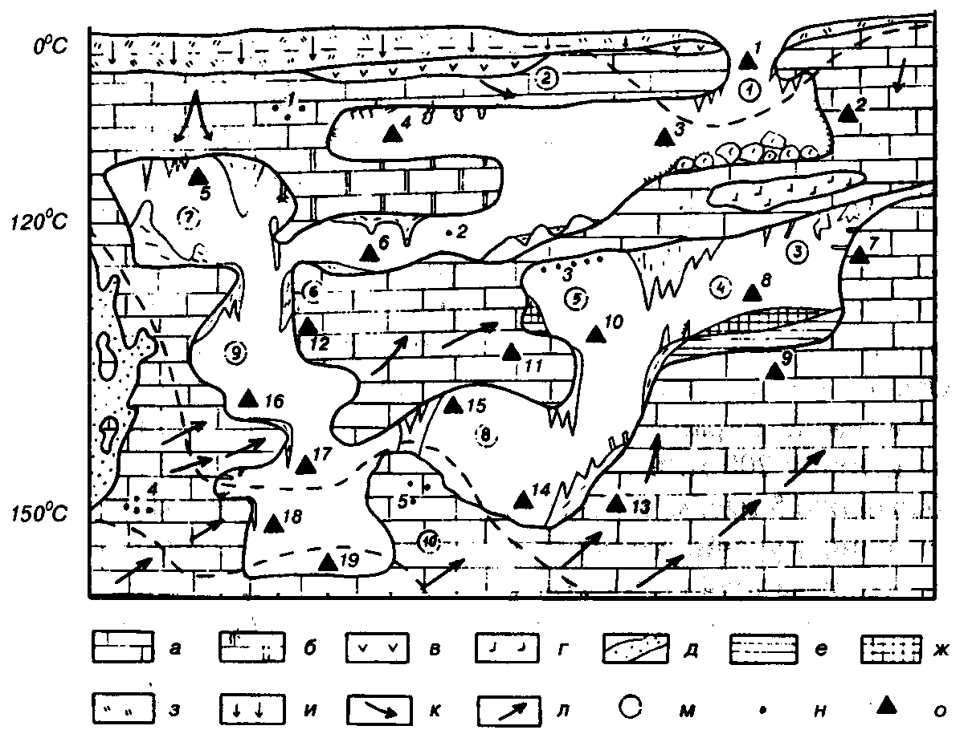

Рис. 10. Геохимические обстановки образования водных хемогенных отложений пещер. Породы и отложения: а – известняки, б – доломиты, в-гипс, г – каменная соль, д – рудное тело, е – глина, ж – гуано, з – почвы; воды: и – почвенные, к – инфильтрационные, л – термальные; м – классы минералов (1 – лёд, 2 – сульфаты, 3 – нитраты, 4 – галоиды, 5 – фосфаты, 6 – сернистые, 7 – карбонаты, 8 – оксиды, 9 – металлы карбонатов, 10 – сульфиды); н – особые условия образования (наличие: 1 – пирита, 2 – бактерий, 3 – колоний летучих мышей, 4 – гидротермальных растворов, 5 – пирита и марказита); о – минеральные виды и формы их выделения (1 – ледяные сталактиты; 2 – дендриты эпсомита, мирабилита, тенардита; 3 – коры эпсомита и мирабилита; 4 – кристаллы гипса, барита, целестина; 5 – различные кальцитовые образования; 6 – лунное молоко; 7 – соляные формы; 8 – гидрокальцит; 9 – фосфаты алюминия; 10 – нитрофосфаты; 11 – минералы цинка и железа; 12 – оксиды сульфидов; 13 – ванадинит, флюорит; 14 – оксиды железа и свинца; 15 – лимонит, гётит; 16 – церуссит, азурит, малахит; 17 – сталактиты опала; 18 – гемиморфит; 19 – кристаллы кварца)

5. Криогенные. Вода в виде снега и льда характерна для пещер с отрицательными температурами. Скопления снега образуются только в подземных полостях с большими входами. Снег залетает в пещеру или накапливается на уступах шахт. Иногда формируются снежные конусы объёмом десятки-сотни м³ на глубине 100–150 м под входным отверстием. Лёд в пещерах имеет различный генезис. Чаще происходит уплотнение снега, который превращается в фирн и глетчерный лёд. Реже образуется подземный ледник, ещё реже отмечается сохранение льда, образованного в условиях многолетней мерзлоты или затекание наземных ледников. Второй путь образования льда – попадание в холодные (статические) пещеры талой снеговой воды. Третий путь – охлаждение воздуха в ветровых (динамических) пещерах и четвёртый – образование сублимационных кристаллов атмогенного происхождения на охлаждённой поверхности горной породы или на льду. Наименее минерализованный (30–60 г./л) – сублимационный и глетчерный лёд, наиболее (более 2 г/л) – лёд из гипсовых и соляных пещер. Пещеры со льдом чаще всего встречаются в горах, на высоте от 900 до 2000 м. Лёд образует все формы, свойственные обычным натёкам.

6. Органогенные: гуано, костяная брекчия, фосфориты, селитра. Выделяют также антропогенные отложения.

7. Гидротермальные: ангидрит, арагонит, анкерит, барит, гематит, кварц, киноварь, рутил. Также некоторые разности зональных отложений кальцита – мраморные ониксы. Такие образования имеют специфические формы выделения: часты хорошо огранённые кристаллы, пересекающиеся перегородки (боксворки), «гейзермиты»… Известны карстовые месторождения свинца и цинка, сурьмы и ртути, урана и золота, бария и целестина, исландского шпата и бокситов, никеля и марганца, железа и серы, малахита и алмазов.

**Заключение**

Карст очень широко распространён на поверхности Земли и в приповерхностной зоне земной коры. Наблюдается исключительно большая специфичность и универсальность карстовых форм и гидрологических явлений. В большинстве случаев на поверхности Земли преобладает ванновый рельеф, если не считать останцового тропического карста (который сам по себе универсален), но и в тропиках на равнинах ванновый рельеф распространён достаточно широко, к тому же он часто сочетается с останцовым. Карры встречаются не во всех типах карста, но как только карстующаяся порода обнажается на поверхности, они появляются. В различных геолого-геоморфологических и физико-географических условиях карстовые формы представлены неодинаковыми разновидностями, но основные типы форм и гидрологических явлений налицо всюду. Универсальность карстовых форм и гидрологических явлений – это следствие ведущего процесса в образовании карста: процесса выщелачивания растворимых горных пород. Можно подчеркнуть приоритет геологической основы в развитии карста, карстового рельефа и карстового ландшафта. Также влияние на развитие карста оказывает физико-географическая обстановка, с которой связана широтная и высотная зональность карстовых явлений. Карстовый рельеф, карстовые ландшафты и происходящие в них процессы настолько специфичны, что ни одно серьёзное хозяйственное мероприятие на закарстованной территории не может быть выполнено без их учёта и часто без специального изучения. Карст оказывает глубокое влияние на ландшафт как физико-географический комплекс. Он влияет на сток, карстовые формы рельефа – на микроклимат и распределение почвенно-растительного покрова, карстующиеся породы, их состав – на почвы и растительность, химический состав карстовых вод, на ландшафт в целом и т.д. Дренирующая способность карста усиливает недостаток влаги в засушливых областях и, наоборот, создаёт более благоприятные условия для развития ландшафтов в областях, избыточно увлажнённых. Карст ведёт к деградации вечной мерзлоты, также заметно улучшая природные особенности территории. О степени влияния карста на географический ландшафт можно судить исходя из морфолого-генетического типа карста.

Наблюдения в пещерах позволяют выявить карстовую тектонику. Пещеры не только дают палеонтологическую и археологическую датировку, а также амплитуду неотектонических движений, но и позволяют установить новейшие разрывные нарушения.

**Список литературы**

1. Дублянский В.Н. Занимательная спелеология. – Урал LTD, 2000. – 500 с.
2. Гвоздецкий Н.А. Карст. – М.: Мысль, 1981. – 212 с.
3. Максимович Г.А. Основы карстоведения, том I. – Пермь, 1963.
4. Короновский Н.В., Якушова А.Ф. Основы геологии. – М.: Высш. шк., 1991. – 416 с.
5. Тимофеев Д.А., Дублянский В.Н., Кикнадзе Т.З. Терминология карста. – М.: Наука, 1991. – 260 с.
6. Дублянский В.Н. Карстовые пещеры. – М: Знание, 1977. – 50 с.